_______________________________________________

CPE de la Chaudière

Programme éducatif

Janvier 2020

Conseil d’Administration : 2016

Ministère Famille : 14 janvier 2020

_____________________________________________________________________________________
Chapitre 1
La mise en contexte

Orientations générales / Approches éducatives du CPE de la Chaudière

Une mission: un guide

Au Québec, les services de garde éducatifs ont une triple mission:
- Assurer le bien-être, la santé et la sécurité des jeunes enfants qu’ils accueillent ;
- Offrir un milieu de vie propre à accompagner les jeunes enfants dans leur développement global ;
- Contribuer à prévenir l’apparition de difficultés liées au développement global des jeunes enfants et favoriser leur inclusion sociale.

Le CPE traduit cette mission ministérielle de la façon suivante :

« Le CPE de la Chaudière a pour mission d’offrir des services de garde de qualité aux enfants âgés entre 0 et 5 ans. En appliquant le programme éducatif reconnu par le ministère de la Famille, il voit au développement unique et global de chaque enfant par le biais du jeu tout en assurant la santé, la sécurité et le bien être de chacun d’eux en partenariat avec la famille.»

Sa vision :

- Que le CPE se distingue pour sa proposition pédagogique harmonisée visant la réussite éducative et ce tout en respect des besoins de chaque enfant;
- Que le CPE mène à bien l’application des orientations exprimées par le Ministère Famille;
- Que le CPE soit reconnu pour son implication dans le grand réseau de la petite enfance;
- Que le CPE se soucie du développement durable;

Les valeurs véhiculées par le CPE de la Chaudière

« Les valeurs éducatives sont des principes auxquels doivent se conformer les manières d'être et d'agir, ces principes étant ceux qu'une collectivité reconnaît comme idéales ». L’équipe a accordé une grande importance à sélectionner ses propres valeurs en lien avec le programme éducatif afin d’offrir des services de qualité aux couleurs de notre milieu. Ces valeurs sont :

- Plaisir
S’amuser, se sentir bien, la joie, le jeu, rire, positivisme, faire bon vivre, participer avec bonheur

- Bien-être physique et affectif
Sensibiliser l’enfant à l’importance de la santé et favoriser son bien-être physique et affectif dans une atmosphère accueillante et chaleureuse : se sentir aimé, apprécié, compris, écouté et respecté, l’amour dans le respect des rôles, relation privilégiée, stabilité à tous les niveaux, accueillir avec empathie, s’exprimer être «moi-même».

- Autonomie
Action seule, faire selon son développement, faire seul à son niveau, être capable de s’organiser dans jeu, exploiter au maximum ses possibilités, ses capacités (zone proximale de développement), autorégulation

- Respect et estime de soi
L’égalité, l’échange, la collaboration, comprendre et donner la possibilité à chacun de vivre son unicité (amener l’enfant à se reconnaître une valeur personnelle), rôle gagnant-gagnant, respect envers soi, les autres et le matériel, l’honnêteté, tenir des discussions, avoir des gestes respectueux, de la considération

Les objectifs du programme du Cpe de la Chaudière

Le programme éducatif présente les choix du Cpe quant aux activités et moyens choisis pour mettre en œuvre sa mission au quotidien, appliquer le Programme éducatif Accueillir la Petite Enfance et atteindre les objectifs des services de garde éducatifs.

Il permet d’atteindre les objectifs suivants :

- Guider le personnel éducateur dans l’élaboration de son programme d’activités au quotidien et dans le processus de l’intervention éducative (observation, planification et organisation, action éducative et réflexion - rétroaction);
- Favoriser la cohérence des interventions et la concertation autour des principes de base du milieu;
- Guider la gestion des ressources humaines : sélection, embauche, formation, soutien, ressourcement, évaluation;
- Guider les processus décisionnels du Cpe;
- Soutenir la responsable en pédagogie dans l’accompagnement du personnel éducateur;
- Communiquer les intentions éducatives du Cpe aux parents et partenaires, et engager un dialogue éducatif avec eux.

L’approche ou les approches éducatives utilisées dans votre service de garde

Contexte d’élaboration
Exigée par la loi, le programme éducatif se veut un outil de synthèse du travail pédagogique fait par l’équipe éducative du CPE.

Le cadre de référence
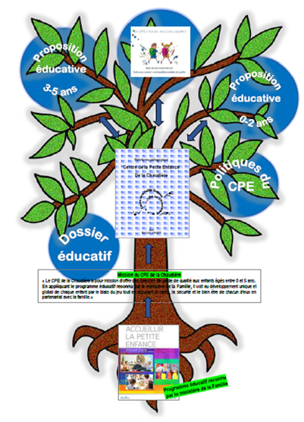
Le programme éducatif comprend également des services de promotion et de prévention visant à donner à l’enfant un environnement favorable au développement de saines habitudes de vie, de saines habitudes alimentaires et de comportements qui influencent de manière positive sa santé et son bien-être.

Tel que prévu au Règlement sur les services de garde éducatifs à l’enfance (art.10) chaque Cpe doit fournir le programme éducatif qu’il entend appliquer incluant les activités qui permettent d’atteindre les objectifs prévus à l’article 5 de la Loi. Il doit fournir également l’horaire type des activités prévues (routines et périodes de jeu) pour mettre en application le dit programme.

Les dimensions de la qualité éducatives

Le programme éducatif du CPE de la Chaudière s’appuie sur les quatre dimensions de qualité éducative :

- L’interaction du personnel éducateur et les enfants
- Les expériences vécues par les enfants au SGEE
- L'aménagement des lieux et le matériel
- L’interaction entre le personnel éducateur et les parents.

Le programme éducatif « Accueillir la petite enfance »

Le cadre privilégié dans l’élaboration de la présente plateforme pédagogique est le programme éducatif ministériel « Accueillir la petite enfance » (MFA 2019). Nous nous appuyons sur les cinq fondements théoriques :

- L’humanisme : La psychologie humaniste considère l’enfant comme une personne à part entière qui naît avec une curiosité et un désir naturel d’apprendre. Ce point de vue sur l’enfant conduit l’adulte qui l’accompagne à faire confiance à sa capacité de développer son plein potentiel.
- L’approche écologique : Selon l’approche écologique, appelée également « approche bioécologique ou écosystémique », le développement de l’enfant relève à la fois de ses caractéristiques individuelles et de l’influence de son environnement
- L’attachement et les relations affectives significatives : Selon cette théorie, la qualité de la relation qui s’établit entre le jeune enfant et les premiers adultes qui prennent soin de lui constitue la pierre angulaire de son développement.
- L’apprentissage actif et accompagné : Ce concept relève de courants théoriques qui décrivent les mécanismes par lesquels l’enfant se développe et réalise des apprentissages en interagissant avec son environnement humain et physique.
- L’intervention de style démocratique en soutien à la sécurité affective et à son apprentissage actif : L’intervention de style démocratique, en instituant un climat positif dans le groupe, amène, d’une part, l’enfant à se sentir respecté et encadré, ce qui lui permet d’établir des relations affectives privilégiées avec les adultes qui l’accueillent au SGEE. Ce style d’intervention favorise, d’autre part, l’autonomie, l’apprentissage actif et la confiance en soi ainsi que la capacité de l’enfant à établir des relations harmonieuses avec ses pairs.
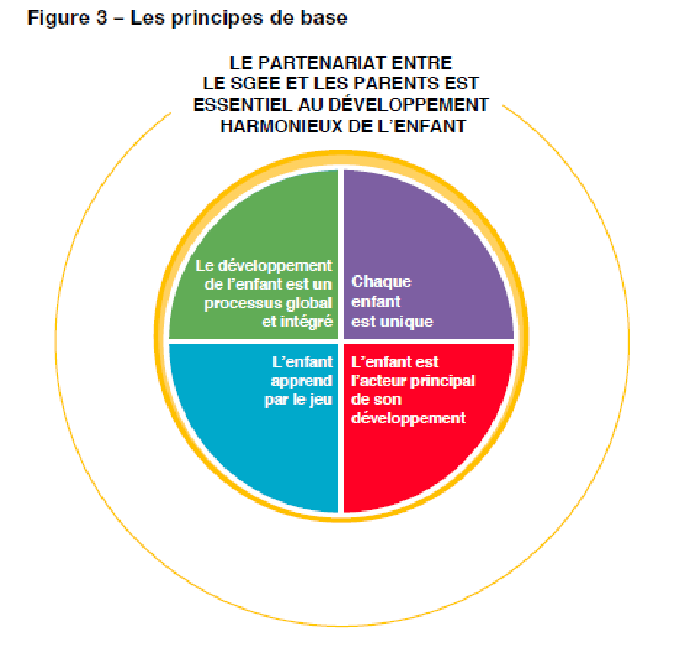
Ce programme éducatif permet de dégager cinq principes de base dans notre action éducative :

- Le partenariat entre le personnel éducateur et les parents est essentielle au développement harmonieux de l’enfant.

« Le partenariat se définit par le travail conjoint du professionnel et de la famille, afin d’atteindre des objectifs communs. Les relations reposent sur les responsabilités, les prises de décision partagées, la confiance mutuelle et le respect (Dunst, Trivette et Snyder, 2000). Le partenariat impose une relation parent-professionnel de qualité (Dunst et coll., 2007) » La confiance nécessaire à l’établissement d’une telle relation se construit graduellement, avec le temps.

Les parents jouent un rôle majeur dans le développement de leur enfant. Ils sont ses premières figures d’attachement, ses premiers modèles et les accompagnateurs de l’enfant tout au long de sa vie.
Les échanges d’informations avec les parents permettent de connaître et de saisir la réalité familiale de l’enfant et ses particularités ainsi que ses goûts et champs d’intérêt. Il s’avère important de créer une relation de collaboration avec les parents afin de connaître davantage les enfants. Le partenariat occupe une grande place dans le développement global de l’enfant. Cet accompagnement est un projet commun, partagé par les parents, le personnel éducateur, les administrateurs et toute autre personne qui travaille au CPE de la Chaudière. Le but est de se soutenir mutuellement dans l’exercice de nos rôles respectifs et d’assurer le bien-être des enfants.

- Chaque enfant est unique

Observer, communiquer avec le parent et offrir un choix varié de jeux permet entre autres de reconnaître l’unicité de l’enfant.

Au CPE, nous devons :

- Se doter d’une bonne connaissance de chaque enfant
- Déceler les forces et les particularités de chaque enfant
- Respecter son rythme.

- L’enfant est l’acteur principal de son développement

L’enfant apprend par l’exploration, l’interaction, l’observation, l’imitation et l’écoute. Sa pensée se structure à partir de ce qu’il voit, entend, touche ou sent et à partir de ses rapports avec les adultes et les enfants de son entourage : c’est un apprentissage actif.

Le rôle de l’éducatrice dans ce principe :

- Accompagner, soutenir, guider, encadrer, questionner, orienter et écouter l’enfant dans ses apprentissages;
- Offrir le matériel nécessaire à tous les types d’enfant ;
- Habituer l’enfant à faire un retour sur ses étapes d’apprentissage.

- L’enfant apprend par le jeu

C’est par le jeu que l’enfant explore le monde, le comprend, l’imagine et le modifie. L’éducation à la petite enfance doit se faire dans le plaisir et passer par le jeu (Jean-Jacques Rousseau).

Le rôle de l’éducatrice dans ce principe :
- Fournir un contexte favorable au jeu (espace, temps)
- Offrir les différents types de jeux (les coins)
- Offrir des blocs d’activités variés (petit groupe, grand groupe, solitaire, coopératif)
- Soutenir l’enfant dans son jeu pour le guider vers d’autres découvertes et lui permettre de faire d’autres apprentissages
- Viser le développement global de l’enfant en passant par le jeu, la fantaisie et la créativité.

Le développement global de l’enfant

L’aspect global et intégré qui caractérise le développement des jeunes enfants (y compris les poupons et les enfants de plus de 18 mois) en vue de favoriser leur réussite éducative et leur transition vers l’école.

Dans chaque geste que pose l’enfant les domaines de développement sont inter reliés et évoluent à des rythmes différents selon chaque enfant. L’éducatrice doit mettre l’emphase sur l’exploration plutôt que sur le produit fini. Le but, permettre à l’enfant de développer sa capacité d’interagir de manière constructive, de vivre une diversité de situations qui amène l’enfant à comprendre et découvrir son environnement.

Le rôle de l’éducatrice dans ce principe :

- Médiateur entre l’enfant et l’univers, donner un sens à ce qu’il voit, entend, fait ou voit
- Faire en sorte que chaque enfant se sente aimable et capable dans ce qu’il entreprend.
- Offrir des activités, des jeux, des échanges, des moments de vie… qui permettent à l’enfant de se développer sur tous les plans

Tous les domaines s’influencent mutuellement et s’intègrent les uns aux autres pour former un tout : l’enfant.

Par le choix de ce référentiel, le CPE, membre actif dans le réseau des services de garde à l’enfance, applique les objectifs du programme :

- Favoriser la qualité éducative
- Favoriser la cohérence des pratiques éducatives
- Favoriser la continuité

Développement global de l’enfant

Le développement de l’enfant est un processus global qui fait appel à tous les domaines : physique, moteur, cognitif, langagier, social et affectif. Ceux-ci interagissent entre eux à des degrés divers, selon les apprentissages de l’enfant, les expériences qu'il a vécues, ses champs d’intérêt et l’environnement dans lequel il évolue.
Au cours des dernières années, l’équipe éducative du CPE a amorcé un travail de réflexion afin d’harmoniser ses pratiques pédagogiques. Plusieurs consensus ont été élaborés en réunion d’équipe afin de favoriser les interventions de style démocratique et favoriser l’éveil développemental chez l’enfant.

Le développement physique et moteur

Le corps du jeune enfant est la porte d’entrée de son développement global et de ses apprentissages. C’est avec son corps que l’enfant prend contact avec son environnement humain et physique et explore le monde qui l’entoure. Nous nous appuyons sur les orientations du guide Gazelle et Potiron pour le développement physique et moteur.

- Le sens du mouvement et le goût de bouger à différentes intensités :
  - La santé et la sécurité: Une organisation sécuritaire et hygiénique du local et du matériel offre un milieu de vie où les enfants ont la liberté de jouer à leur guise
  - Le schéma corporel: c’est à travers ses expériences sensorielles et motrices que l’enfant construit une représentation mentale de son corps, son schéma corporel, et apprend à se situer dans l’espace
- Le développement sensoriel : lié au développement de la vue, de l’ouïe, du goût, du toucher et de l’odorat. L’enfant approche le monde qui l’entoure à partir de ses perceptions sensorielles.
- La motricité globale : La motricité globale fait référence aux grands mouvements qui engagent tout le corps dans l’action : habiletés fondamentales du mouvement (lancer, attraper, frapper du pied, etc.) et celles de la locomotion (ramper, marcher, courir, etc.)
- La motricité fine: On parle de motricité fine lorsqu’il est question des mouvements fins de la main (parfois du pied) qui permettent de prendre ou d’attraper de petits objets, d’enfiler des perles, de tailler du papier, de peindre ou de dessiner, etc.. Les habiletés motrices globales sont nécessaires au développement de la motricité fine.
- Les besoins physiologiques : l’alimentation, le sommeil et l’hygiène

Le jeu actif est essentiel entre 0 et 5 ans, car c’est à cette période que se forge l’acquisition des habiletés de motricité globale, c’est-à-dire les habiletés fondamentales du mouvement (lancer, attraper, frapper du pied, etc.) et celles de la locomotion (ramper, marcher, courir, etc.) Les plus petites initiatives du jeu actif comptent dans la mesure où elles « activent » les muscles, sont variées et font battre le cœur plus rapidement.

Pour l’équipe du CPE de la Chaudière, il est important d’offrir aux enfants l’opportunité de bouger chaque jour afin de maximiser l’accompagnement de la motricité. La connaissance du développement moteur optimise cet accompagnement tout en permettant aux éducatrices d’observer la capacité d’un enfant à évoluer. Il faut penser ÉQUILIBRE en termes d’intensité (faible, moyenne et élevée) et offrir des activités qui stimulent la perception sensorielle, la conscience kinesthésique, les habiletés motrices (globales et fines), la latéralisation, l’autonomie et le schéma corporel. Toutes ses habiletés sont des préalables aux apprentissages scolaires.

EXEMPLES d’ACTIVITÉS

Poupons | 18 mois et plus
- Placer des objets à la tête du poupon afin d’encourager la rotation du corps  - Prévoir des points d’appui pour se lever et se tenir debout  - Prévoir du matériel qui créeront de légères dénivellations pour relever des défis moteur  - Mettre à la disposition : balles, ballons pour encourager l’exercice de la prise avec les mains | - Varier le plan de dessin : au mur, sur le plancher, sous la table  - Jeux de «Kim» (trouver l’objet manquant / sens)  - Danse  - Jeux d’équilibre (marcher sur une poutre, balancier)

Les fonctions exécutives, la créativité et le développement physique et moteur
Les interactions sensibles du personnel éducateur avec les enfants aident ces derniers à inhiber certaines réactions spontanées (éviter de pousser un enfant pour s’assoir sur le même banc que lui, par exemple), à exercer leur mémoire de travail (se remémorer la séquence des gestes permettant de produire des bulles de savon, par exemple), à exercer leur flexibilité mentale (arrêter son jeu pour rejoindre son parent à la fin de la journée, par exemple) et à planifier (le matériel que des enfants pourraient utiliser pour confectionner un but dans la cour, par exemple).

Le développement social et affectif

Le jeune enfant est avant tout un être social qui se développe au contact des autres. Son développement social et son développement affectif sont étroitement liés.

- L’attachement : l’établissement d’une relation affective significative.
- Le tempérament: Le tempérament réfère aux caractéristiques individuelles qui déterminent les réactions affectives, attentionnelles et motrices dans différentes situations
- Le concept de soi: Le concept de soi englobe toutes les perceptions que la personne a d’elle-même
- L’identité: L’identité est la manière dont l’enfant se perçoit et pourrait se décrire en réponse à la question « Qui es-tu ? ». Cette identité est à la fois individuelle (ce qui fait de moi une personne unique) et sociale (les caractéristiques que je partage avec différents groupes).
- Les compétences émotionnelles : Les émotions sont des réactions suscitées par les expériences positives ou négatives que l’on vit au quotidien. La principale fonction des émotions est de signaler aux autres, et à l’enfant lui-même, s’il y a lieu de modifier ou de maintenir le comportement adopté en vue d’atteindre un objectif donné (expression des émotions, compréhension des émotions, régulation des émotions).
- Les compétences sociales: Les compétences sociales sont les habiletés que développe l’enfant pour lui permettre d’établir des relations satisfaisantes avec ses pairs et les adultes de son environnement. L’acquisition de compétences sociales amène l’enfant à s’adapter plus facilement aux divers contextes de vie auxquels il doit faire face : la conscience de l’autre, les règles de vie en société, les relations entre pairs, la résolution des conflits interpersonnels, les comportements prosociaux.

La satisfaction des besoins affectifs de l’enfant est tout aussi vitale que celle de ses besoins physiques. Aussi est-il de la plus haute importance de créer une relation affective stable et sécurisante avec l’enfant dès son entrée au service de garde, car c’est à partir de cette relation qu’il pourra se développer harmonieusement.

Pour accompagner l’enfant au niveau affectif, nous accordons une grande importance aux périodes d’adaptation qui peuvent survenir. À ce niveau, il est primordial de combler le besoin de sécurité de l’enfant en respectant son rythme, en étant disponible et à l’écoute de ses besoins. Pour ce faire, l’observation demeure l’élément clé d’un accompagnement gagnant. Tout en favorisant la répétition de gestes, de comportements et de jeux, l’enfant se sécurise lui-même dans l’action et devient son propre agent de développement.

Le lien de confiance est primordial pour l’enfant et le guidera dans son développement. Les gestes à poser pour l’aider sont souvent naturels et simples, tout en ayant une grande importance. C’est entre autre :
- Répondre aux besoins de base de l’enfant : nourrir, cajoler, sécuriser assurer son bien-être tout au long de la journée
- Répondre rapidement à l’enfant lorsqu’il est déstabilisé, malade ou en détresse;
- Créer un environnement sécuritaire où l’enfant peut explorer (offrir des défis à sa capacité, offrir la stabilité dans l’horaire);
- Aider à construire et à renforcer son estime de soi (manifester de l’intérêt à l’enfant et le faire sentir important, féliciter lors des réussites);
- Aider l’enfant à développer sa capacité d’exprimer et de contrôler ses émotions;
- Aider l’enfant à gérer sa capacité des changements et des transitions;
- Aider l’enfant à établir des bonnes relations;
- Faire prendre conscience à l’enfant de son identité personnelle et sexuelle : « je suis une fille, je suis un garçon…»

Au Cpe, nous avons mis de l’avant un outil sur l’importance de l’objet transitionnel. Sachant que l’objet transitionnel est un symbole d’une relation (mère – nourriture - enfant) et que l’enfant l’utilise comme stratégie afin de retrouver son équilibre émotionnel (affectif), il peut y avoir recours selon ce qu’il vit. Le milieu organise l’aménagement afin que l’enfant puisse y avoir accès de façon autonome puisque cet objet demeure en tout temps la possession de l’enfant.

De plus, pour assurer une intervention efficace au niveau social et affectif, nous nous sommes aussi penchés sur l’impact de la connaissance du tempérament dans l’intervention. Pour les éducatrices, il s’agit à la fois de garder une souplesse et d’ajuster ses interventions en fonction du tempérament de l’enfant et aussi de faire une prise de conscience de leur propre tempérament et d’évaluer ses propres façons de faire.

A notre Cpe, la place des jeux physiques est une préoccupation importante. En consensus d’équipe, il est donc accepté que :
- Les enfants se taquinent, se « tiraillent », se touchent.
- Il est refusé que les coups soient portés à la tête, que le jeu se poursuive lorsqu’un des deux partenaires dit « non ».
Les interventions souhaitées de l’éducatrice sont :
- Observer la réaction des enfants avant d’intervenir ;
- Rappeler les consignes aux enfants, si besoin ;
- S’insérer dans le jeu afin de pouvoir « orienter » le dénouement de l’action ;
- S’approcher des enfants joueurs (qu’ils ne soient pas laissés dans un coin de la cour seuls).

Nous avons le souci de fournir à l’enfant des moyens de développer des compétences pour l’aider à résoudre des conflits. Selon l’âge de l’enfant, les programmes Brindami , Éco-enfant, « Les conflits bien gérés…tout le monde y gagne » servent de soutien pour mieux négocier les conflits sociaux et d’amener progressivement l’enfant à s’adapter à la vie en collectivité et de s’y intégrer harmonieusement. Le jeu symbolique est favorisé pour apprendre à verbaliser ses émotions, exprimer ses besoins et vivre des expériences de groupe. De plus, pour encourager le partage, l’enfant est invité à apporter un jeu de sa maison lors d’une journée déterminée par le CPE.

EXEMPLES d’ACTIVITÉS

Poupons | 18 mois et plus
- Jeux avec des miroirs  - Favoriser le relais symbolique à l’accueil avec le parent  - Coin photos des familles  - Routines personnalisées (prendre le temps pour le contact visuel et tactil) | - Jeux d’imitation  - Jeux de reconnaissance des signes physiologiques des émotions  - Jeux « j’aime, je n’aime pas »  - Jeux 2x2, en petit groupe, en grand groupe

Le développement cognitif

Un milieu de vie stimulant permet à l’enfant de développer ses sens, d’acquérir des connaissances et des habiletés nouvelles et de comprendre de plus en plus le monde qui l’entoure. Le personnel éducateur soutient les enfants sur ce plan en favorisant chez eux la réflexion, le raisonnement et la créativité.

- L’attention: c’est la « capacité de se concentrer sur une personne (comme sa mère ou son petit frère), sur un objet (comme un éléphant jouet) ou sur une activité (prendre un repas, jouer au soccer) pendant une certaine période de temps. La capacité d’attention est liée à la faculté d’apprendre des choses (comme se rappeler où se trouve une personne ou un objet)». Mais « pour qu’une information soit retenue, il faut d’abord lui prêter attention», et c’est la raison pour laquelle la mémoire est si étroitement liée à l’attention.
L’attention conjointe: l’attention conjointe permet à l’enfant de porter attention à ce qu’une autre personne regarde ou montre. « Cette habileté est à la base des interactions sociales, de l’acquisition du langage et de l’empathie».
- La mémoire: C’est la conservation des expériences vécues.
La mémoire sensorielle: emmagasine temporairement toute l’information perçue. Le souvenir de cette information s’estompe si elle n’est pas utilisée.
La mémoire de travail: information perçue dans l’immédiat (une consigne, par exemple) ou récupérée dans la mémoire à long terme (une connaissance acquise antérieurement) sert à la réalisation d’une tâche.
La mémoire à long terme: une capacité illimitée. Elle permet de conserver durablement en mémoire de l’information et de la récupérer pour s’en servir.
- La fonction symbolique: La pensée symbolique permet de se représenter mentalement un objet, une personne ou une situation en son absence, à partir d’un symbole.
- Les catégories : Le jeune enfant a d’abord recours aux trois catégories les plus générales pour tenter de comprendre le monde dans lequel il ou elle évolue : les objets inanimés, les personnes et les autres êtres vivants.
- Les concepts: Un concept est une représentation générale et abstraite de la réalité d'un objet, d'une situation ou d'un phénomène, basée sur des similarités (la forme des objets, leurs couleurs, leur taille, leur utilité, etc.
- Le raisonnement: On appelle “raisonnement” un ensemble de processus cognitifs qui permettent de tirer des conclusions à partir d’expériences, faits, prémisses. Raisonner sert des buts différents : prendre des décisions, résoudre des problèmes, évaluer une argumentation, tester une hypothèse.
Le raisonnement causal: Le raisonnement causal est la capacité d’établir des liens entre une cause et son effet.
- La résolution de problèmes: Les jeunes enfants « utilisent une très grande diversité de stratégies pour résoudre ce qui constitue pour eux de réels problèmes, […] des stratégies qui varient considérablement au fur et à mesure que l’enfant grandit et acquiert de l’expérience.
- L’éveil aux mathématiques et aux sciences: À travers le quotidien, les premières expériences des jeunes enfants en numératie s'avèrent déterminantes pour leur réussite éducative ultérieure.
Les nombres: l’une des idées principales des mathématiques est que le comptage peut être
employé pour trouver le nombre d’objets dans une collection. L’enfant, dès ses premiers mois, a les aptitudes nécessaires au traitement intuitif de l’information concernant les quantités.
Les formes géométriques: l’exploration des formes relève de la géométrie. « Les formes géométriques peuvent être décrites, analysées, transformées, composées et décomposées en d’autres formes».
La mesure: la mesure fait référence à l’évaluation des dimensions. Les termes « grand », « petit », « long », « large », « profond », « loin », « proche » font partie des nombreux termes employés pour qualifier les dimensions.
La pensée spatiale: la pensée spatiale fait référence à des concepts, des outils et des processus employés pour concevoir, concrètement ou par visualisation, sa position et ses déplacements dans l’espace, de même que ceux des objets.
Les repères dans le temps: mesure que la mémoire du jeune enfant se développe, il ou elle peut situer des événements en fonction de leur chronologie, de leur ordre dans le temps. Ici, ce sont les concepts « avant », « après », « pendant », « tout à l’heure », « dans un instant », « hier », « demain », « bientôt », etc. qui font l’objet d’apprentissages.
L’éveil aux sciences: L’éveil scientifique prend racine dans ses activités concrètes et conduit l’enfant peu à peu, avec l’émergence de sa capacité à recourir aux symboles, à faire des hypothèses et à les vérifier. L’éveil aux sciences est avant tout une initiation à la démarche scientifique visant à accompagner l’enfant dans la recherche de réponses à ses questions.

EXEMPLES d’ACTIVITÉS

Poupons | 18 mois et plus
- Jeux d’encastrement  - Jeux de découverte (panier à trésor)  - Jeux fonctionnels (découvrir la matière et la fonction)  - Blocs de différentes grosseurs et couleurs | - Expériences d’éveil scientifique (manipulations et hypothèses)  - Jeux symboliques : jeux de rôle, de représentation, de mise en scène  - Casse-tête  - Ranger! (jeu de classement)

Les fonctions exécutives, la créativité et le développement cognitif

Les fonctions exécutives ainsi que la créativité font partie du développement cognitif. Certaines composantes du développement cognitif comme l’attention, la mémoire et le raisonnement exigent que l'on se concentre sur des éléments en particulier, tout en repoussant les distractions et les réponses spontanées, pour accomplir une tâche ou trouver une solution logique à un problème. La créativité et la flexibilité mentale procèdent d’un mouvement inverse qui suppose plutôt la souplesse, la liberté de pensée, la possibilité de penser autrement en générant de multiples propositions. Le développement cognitif inclut ces attitudes complémentaires. Lorsqu’ils tiennent compte de ces distinctions, le personnel éducateur a un outil supplémentaire pour offrir aux jeunes enfants dont ils ont la responsabilité des expériences riches et variées.

Le développement langagier

Le langage est une faculté qui permet à l’humain de concevoir et d’acquérir des systèmes de communication élaborés appelés “langues”. Communiquer avec un langage abstrait et symbolique, c’est-à-dire un langage qui permet de parler d’événements passés et d’évoquer des choses ou des personnes absentes, est un comportement propre à l’espèce humaine». Le langage, qu’il soit oral ou écrit, comporte toujours deux volets : le langage réceptif, c’est-à-dire le langage entendu ou lu et compris par la personne, et le langage expressif, le langage qu’elle produit par la parole ou l’écriture.

- Le langage prélinguistique (non-verbal): Avant de pouvoir parler, le jeune enfant se sert de sa voix, de ses expressions faciales et de ses gestes pour communiquer avec les membres de son entourage. Ces actions constituent un langage en soi (la distinction des sons de la langue maternelle, la production des sons, la communication gestuelle)
- Le langage oral: Le langage réceptif précède le langage expressif, c’est-à-dire que le jeune enfant comprend les mots avant de pouvoir les prononcer. Tout au long de sa vie, le langage, qu’il soit oral ou écrit, constituera « un outil pour la pensée et pour l’apprentissage (les protomots et les premiers mots, les phrases) .
- L’éveil à la lecture et à l’écriture: L’apprentissage de la lecture et de l’écriture débute très tôt. C’est effectivement entre 0 et 6 ans qu’une bonne partie des habiletés requises pour faire cet apprentissage sont acquises. « Les enfants dont la première expérience du langage est positive s’éveillent à la lecture et à l’écriture, ce qui contribue en retour à l’acquisition du langage (les fonctions de l’écrit, la sensibilité phonologique, le principe alphabétique, l’écriture spontanée).
- Le développement graphique: Entre 1 et 5 ans, le jeune enfant qui a l’occasion de dessiner se développe dans tous les domaines simultanément. Sa motricité fine et sa coordination main-oeil sont sollicitées, tout comme ses habiletés cognitives, qui l’amènent à trouver les gestes nécessaires pour tracer des lignes et des formes et à organiser les éléments qu’il dessine dans l’espace de sa feuille. Avec le dessin qui constitue en soi un langage, l’enfant exprime ce qu’il juge important et son développement social et affectif s’en trouve favorisé (le gribouillis, le préschématisme).

EXEMPLES d’ACTIVITÉS

Poupons | 18 mois et plus
- Jouer avec des sons  - Jeux de grimaces  - Jeux de coucou (tour de rôle)  - Regarder des livres | - Lecture interactive (enrichie)  - Chanter, jouer avec les comptines  - Dessin musical  - Faire décrire le dessin et inscrire les dires de l’enfant

Les fonctions exécutives, la créativité et le développement langagier

Le langage semble tenir un rôle de premier plan dans le développement des fonctions exécutives. Le soliloque permettrait à l’enfant de planifier et d’autoréguler ses actions afin d’atteindre un but. Par ailleurs, la mémoire de travail est essentielle au développement langagier, puisqu’elle permet, dans toutes situations qui se déroulent dans le temps, comme la conversation ou la lecture interactive d’une histoire, de se souvenir de ce qui précède (la question posée ou le début de l’histoire, par exemple) pour établir un lien avec ce qui suit (la réponse à donner ou les péripéties de l’histoire, par exemple). Le langage aide les enfants à nommer leurs pensées et leurs actions, à réfléchir à leur sujet de même qu’à planifier et à garder en mémoire cette planification. La compréhension et le respect de règles de plus en plus complexes, liés autant à la régulation de leurs comportements qu’à leurs jeux, sont facilités par leurs habiletés langagières.

Afin de soutenir les fonctions exécutives des jeunes enfants à travers leur développement langagier, toutes les expériences qui impliquent de converser sont pertinentes. Dans cette perspective, le jeu symbolique, les causeries, les lectures interactives, la création d’histoires, la planification d’ateliers ou de projets et les retours sur les activités sont tout indiqués pour les jeunes enfants. Parmi les expériences appropriées pour soutenir le développement langagier, plusieurs conduisent à exercer sa créativité, elle-même étroitement associée à la fluidité mentale.

Les moyens (organisation de l’espace, matériel, relations du personnel éducateur avec les enfants et avec les parents) et les types d’activités utilisés dans les activités de base et les périodes de jeu pour favoriser le développement des enfants dans chacun des domaines du développement global et dans l’ensemble des domaines simultanément.

Le SOUTIEN A L’APPRENTISSAGE

Le personnel éducateur soutient les enfants dans leurs apprentissages dans chacun des domaines de leur développement.
- Il dialogue avec eux, décrit précisément les stratégies appliquées (moyens pour atteindre un but), les écoute avec intérêt, les accompagne dans la mise en œuvre de leurs idées, encourage leur participation, leur persévérance, leur collaboration et leur autonomie (développement des concepts).
- À travers leurs interactions avec les enfants, il favorise le développement de leur langage et de leur motricité, leur habileté à établir des relations harmonieuses avec leurs pairs, à raisonner, à explorer, à expérimenter et à créer (modelage langagier).
- Les adultes accompagnent les enfants dans leur planification en les aidants à préciser leurs intentions dans la réalisation de leurs jeux. Ils les convient à faire un retour sur ce qu’ils ont accompli, notamment en énonçant les stratégies qu’ils ont appliquées (qualité de la rétroaction).
- Le soutien à l’apprentissage vise également à sensibiliser les jeunes enfants à l’intérêt et au plaisir de la lecture, de l’écriture et des mathématiques, et cela à partir du jeu (dans le contexte du jeu symbolique, par exemple) et d’actions de la vie de tous les jours (préparation d’une recette ou d’un message) adaptés au niveau de développement de chaque enfant et du groupe d’enfants. (Approche centrée sur la littératie).

Une connaissance approfondie du développement des jeunes enfants et de chaque enfant en particulier permet d’interagir avec chacun en tenant compte de sa zone proximale de développement, de ce qu’il peut faire avec un peu d’aide et de lui proposer des défis appropriés. Cette connaissance permet également à l’adulte d’intervenir auprès des enfants de façon à ce qu’ils complexifient leur jeu. Le soutien à l’apprentissage est de première importance pour permettre à chacun et à chacune de s’épanouir, de mobiliser son plein potentiel et de préparer sa réussite éducative future.

Une bonne planification permet, en outre, d’éviter les interruptions pendant les expériences d’apprentissage des enfants, de réduire au minimum le temps nécessaire à l'accomplissement des tâches d’organisation en présence des enfants et d’introduire, dans les transitions, des occasions stimulantes d’apprentissage.

La QUALITÉ DE L’INTERACTION ENTRE LE PERSONNEL ÉDUCATEUR ET LES ENFANTS

La manière dont l’éducatrice (adulte significatif) interagit avec l’enfant et le groupe a une incidence considérable sur la sécurité affective de l’enfant, son sentiment d’appartenance au groupe ainsi que sur sa motivation et son engagement dans ses apprentissages. Inspirées des notions du programme CLASS, voici les dimensions de la qualité de l’interaction entre le personnel éducateur et les enfants.

Le soutien affectif

L’interaction du personnel éducateur avec les enfants vise à apporter à ces derniers le soutien affectif nécessaire à leur adaptation et à leur bien-être au SGEE. Voici les dimensions :

- Climat positif :
relations respectueuses, attitude enjouée et enthousiaste, communications positives empreintes d’un intérêt authentique à l’égard de chacun, proximité physique de l’adulte avec les enfants, activités partagées avec ces derniers, affection verbale et non verbale démontrée.
- En cas de présence de climat négatif, l’éducatrice met en place les stratégies afin de s’en éloigner et redonner le climat positif au groupe.
- Sensibilité de l’adulte aux émotions des enfants, capacité à les décoder et à offrir du réconfort et assistance (théorie de l’attachement), anticiper certaines difficultés que pourrait vivre un enfant et d’agir pour les prévenir.
- Considération du point de vue des enfants, comme le favorise l’adoption d’un style d’intervention démocratique (présenté dans le chapitre 5 de ce programme éducatif) : tient compte de ce que vivent chacun et chacune, sensible et attentif à leurs signaux et à leur langage verbal et non verbal ainsi qu’à leur rythme individuel, consulte les enfants , entend leurs suggestions, émises par la parole ou par le geste, explique les raisons qui justifient leurs décisions , confie des responsabilités , aide.

La QUALITÉ DES EXPÉRIENCES VÉCUES PAR LES ENFANTS

L’enfant apprend par le jeu. Il est en action dès qu’il arrive le matin au CPE et tout au long de la journée. Les périodes de jeu, les routines et les transitions forment un tout, chacun de ces moments contribuant au développement des jeunes enfants. Derrière chaque action repose une intention pédagogique! La qualité des expériences vécues par les enfants au CPE de la Chaudière se manifeste par un déroulement de la journée adapté au groupe et par la variation et la richesse des expériences qu’ils sont appelés à y vivre.

HORAIRE TYPE au CPE

7H00 | Accueil / Jeux libres  Accepter de se séparer de son parent (développement social et affectif), communiquer avec lui et sa famille (développement langagier), chercher un ami pour jouer avec lui (développement social et affectif), s’organise dans ses jeux et laisse libre court à son imagination et à sa créativité (développement cognitif).
9h15/9h30 | Collation/Routine d’hygiène  Développer de saines habitudes de vie (développement physique et moteur / social et affectif), s’assoir sur une chaise pour manger (développement physique et moteur), chanter pour introduire une routine (développement langagier), discuter de la provenance des fruits (développement langagier et cognitif).
9h30 | Ateliers/Sortie extérieure/Activités petits groupes / Chansons  Ateliers : faire des choix (développement social et affectif), jouer manipuler, s’organiser dans un espace (développement physique et moteur), exprimer ses goûts et dialoguer (développement langagier, social et affectif)  Sortie extérieure : l’habillage (développement physique et moteur), suivre une séquence pour s’habiller (développement langagier et cognitif), attendre son tour pour recevoir ou demander de l’aide (développement social et affectif / langagier), jeux extérieurs courir, sauter, lancer, marcher, (développement physique et moteur), jeux de règles (développement sociale et affectif / cognitif).  Activités en petit groupe : développement physique et moteur, cognitif, langagier, social et affectif  Chanson : mémorisation (développement cognitif), chanter (développement langagier), danser (développement physique et moteur), respecter l’autre près de soi (développement social et affectif / physique et moteur)
11h30 | Routine d’hygiène / Dîner
12h15 | Jeux calmes / Jeux individuels / Histoire  Jeux calmes ou individuels : respect des règles, (développement social et affectif), se concentrer, faire des liens (développement cognitif), discuter avec des amis, poser des questions, (développement langagier / social et affectif)  Histoire : acquérir du nouveau vocabulaire (développement langagier), respecter les consignes (développement social et affectif), concentrer son attention et répondre aux questions (développement cognitif).
13h00 | Période de sieste / Jeux calmes ou individuels  Développer de saines habitudes de vie (développement physique et moteur), se respecter et respecter les besoins de sommeil de l’autre (développement social et affectif).
14h15/15h00 | Levée de la sieste  Se faire cajoler, exprimer ses besoins (développement social et affectif)
15h15/15h30 | Routine d’hygiène/Collation
15h30 | Jeux intérieurs ou extérieurs
18h00 | Fermeture

Cet horaire s’applique aux enfants âgés de 18 mois et plus. Il peut varier d’une journée à l’autre, selon la température extérieure et/ou selon la programmation pédagogique. Le CPE s’ajuste aux besoins des enfants de moins de 18 mois et ce en collaboration avec les parents.

Soutenir la qualité des expériences vécues par les enfants par le jeu!

Nous avons établi un horaire et une routine bien définis qui sécurisent l’enfant, toutefois, une flexibilité permet aussi à chaque éducatrice de les adapter aux besoins du groupe. Les supports visuels contribuent à rassurer l’enfant et à s’y référer de façon autonome (pictogrammes, horaire séquentiel, tableau de responsabilités, séquences d’actions, règles et consignes…). Différents types de jeux et d’activités se déroulent tout au long de la journée :

Les périodes de jeux : Le jeu occupe une large portion du déroulement de la journée, puisqu’il est le moyen privilégié d’apprentissage des jeunes enfants. Chaque enfant a droit a assez de temps pour s’investir et complexifier son jeu.

- Les jeux amorcés par les enfants sont les périodes de jeux où les enfants sont maîtres d’œuvre de leurs jeux. Ce type de jeu contribue à leur plaisir de jouer et leur engagement dans leurs apprentissages (apprentissage actif). Jouer de sa propre initiative protège l’enfant d’une pression nuisible à la performance et favorise sa curiosité, son autonomie, sa capacité à résoudre des problèmes.
- Les périodes de jeu en ateliers libres permettent à l’enfant de choisir et planifier son activité et son matériel, à son rythme et de la façon qui lui convient. Il décide également avec qui il veut réaliser son projet. Le matériel offert doit être varié et en quantité suffisante. Il doit pouvoir bénéficier d’assez de temps pour approfondir sa réalisation. Il doit également avoir l’opportunité de poursuivre ou recommencer son jeu. L’adulte est présent et participe au jeu. Un retour sur le période d’ateliers peut se faire en groupe ou avec l’éducatrice.
- Les activités proposées par l’adulte sont choisies et initiées par l’éducatrice. Elles permettent aux enfants de vivre de nouvelles expériences en explorant le matériel disponible. L’éducatrice reste attentive aux propositions, réactions des enfants et ajuste l’activité selon les idées de ceux-ci. La participation est facultative et d’autres possibilités de jeux sont offertes. Les activité-projets, les causeries, les chansons, les retours d’ateliers font partie de cette catégorie de jeux. Nous accordons de l’importance à la période quotidienne de chansons qui rassemblent plusieurs groupes d’âge. L’éventail des chansons est renouvelé au besoin, selon les thèmes, saisons ou intérêts.
- Les jeux extérieurs quotidiennes sont des activités planifiées ou libres où du matériel est mis à la disposition des enfants afin d’enrichir leurs expériences de jeu aux différentes saisons. Le jeu à l’extérieur favorise la stimulation des habiletés de motricité globale en permettant de pratiquer des activités plus soutenues ou à haute dépense énergétique, d’exécuter de grands mouvements dans tous les sens (courir, grimper, glisser, sauter), d’accomplir des gestes moteurs différents (ramper sous une table de pique-nique, s’accroupir derrière un buisson, etc.) tout en ayant un contact avec la nature et stimuler les expériences sensorielles. En permettant aux enfants de dépenser leur surplus d’énergie, le jeu à l’extérieur aide aussi à diminuer les tensions et le taux d’agressivité.

- Pendant certaines périodes, alors que l’attention de l’adulte est requise à d’autres fins, notamment pour l’accueil, la préparation des collations, l’aménagement du local ou les changements de couche, les enfants ont la possibilité de faire des jeux libres, sans son intervention. Les jeux libres offrent à l’enfant la possibilité de choisir de façon autonome les jouets ou le matériel nécessaire dont il a besoin, de partager le matériel le plus populaire, d’interagir avec leurs pairs et de résoudre les éventuels conflits, etc. L’éducatrice observe et manifeste une présence attentive, elle encourage l’enfant dans ses apprentissages, décisions et dans le déroulement du jeu.

- Les activités de routines et transition :
Les routines : Ce sont les moments consacrés à l’accueil, à l’habillage, au rangement, aux collations, aux dîners, à l’hygiène, à la sieste ou relaxation et au départ. Le plaisir doit être présent dans la planification de ces activités. Pour l’enfant, ce sont des occasions d’avoir des contacts privilégiés avec l’adulte. Le personnel reconnaît qu’en prenant le temps de vivre ces activités, l’enfant est placé dans un environnement favorable afin de développer de saines habitudes de vie et de s’initier à plusieurs règles de vie en société.

Les transitions : assurent l’enchaînement entre les divers moments de la journée, lequel suppose habituellement un changement de lieu, d’éducatrice ou d’activité. Ce sont des moments charnières qui revêtent une importance particulière dans le climat du groupe parce qu’ils sont propices à l’agitation. Des transitions bien organisées, parfois agrémentées de jeux et dont le déroulement est connu des enfants, favorisent le bien-être et le développement de chacun.

La QUALITÉ DE L’AMÉNAGEMENT DES LIEUX ET LE MATÉRIEL

Un aménagement des lieux de qualité fait du CPE de la Chaudière un milieu de vie fonctionnel, sécuritaire, convivial et chaleureux. Le matériel mis à la disposition des enfants, adapté à leur niveau de développement dans tous les domaines, qui répond à leurs champs d’intérêt et à leurs besoins, permet de soutenir leurs apprentissages et favorise leur développement global.

Des lieux et du matériel sains et sécuritaires

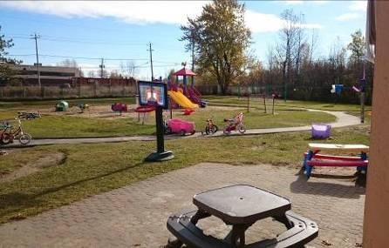
Pour toutes les installations du CPE de la Chaudière, la cour extérieure peut accueillir tous les enfants et est le prolongement des locaux. Un bloc moteur, une piste cyclable et un carré de sable sont les principales composantes de la cour. De plus, un grand espace permet des jeux de ballons, de course, etc...Une inspection quotidienne de celle-ci est effectuée par les éducatrices et elles se répartissent dans la cour afin d’en assurer la sécurité.

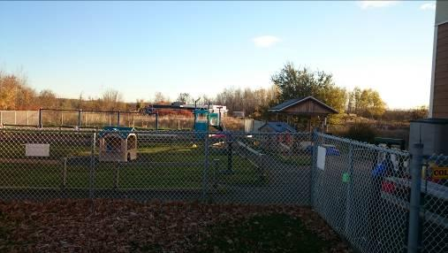
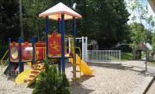

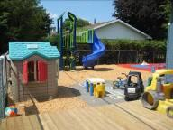
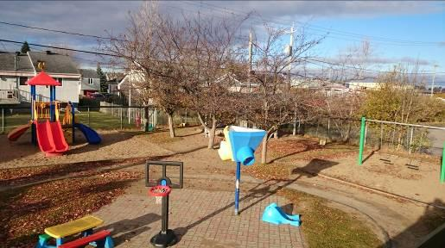
En été, des jeux d’eau sont organisés pour rafraichir les enfants tandis qu’en hiver, l’environnement permet de glisser, pelleter, etc… À l’intérieur, chaque installation est munie d’un échangeur d’air et d’air climatisé pour favoriser le bien-être de chacun.

Les installations peuvent utiliser des parcs municipaux soit, les parcs des Oiseaux, Maréchal-Joffre, des Générations, le parc Champigny. Cela permet aux enfants de diversifier les défis moteurs, de favoriser les déplacements actifs et de se familiariser avec l’environnement et la communauté

Variété, polyvalence et accessibilité

Le matériel utilisé est sécuritaire, en quantité suffisante et offre de multiples possibilités d’exploration. Une attention particulière est portée pour se procurer du matériel diversifié et adapté répondant autant aux garçons et aux filles. L’enfant est actif de son arrivée à son départ. De manière à faciliter l’accès et le rangement autonome des jeux, les différents bacs sont identifiés ainsi que l’endroit où ils doivent être rangés. Une responsable de la désinfection est chargée de nettoyer les jouets.

Différentes aires de jeu, ou « coins », permettent de regrouper le matériel utilisé pour un même type de jeu. En donnant aux enfants la possibilité de déplacer du matériel d’une aire de jeu à l’autre (par exemple apporter les autos dans le coin des blocs), l’adulte multiplie également les occasions qu’ils ont de complexifier le niveau de leur jeu. Les aires de jeu sont situées de façon à se compléter et à faciliter les déplacements des enfants.

L’aménagement en aires de jeu permet à l’enfant de voir toutes les zones où il peut jouer, ce qui le conduit à faire des choix et stimule son intérêt. De plus, ce type d’aménagement entraîne la division naturelle des enfants selon leurs goûts, en sous-groupes de deux, trois ou quatre, ce qui encourage leurs interactions.

Un espace de travail adapté à notre personnel

Comme le CPE de la Chaudière est un lieu de travail et que ce dernier tient à ce que ses employés se reconnaissent dans les valeurs corporatives du respect et de l’ouverture, les éléments qui rendent ce milieu de travail agréable et pratique sont associés à la dimension de la qualité qui touche l’aménagement des lieux et le matériel. Ainsi le personnel a accès à de l’équipement à sa hauteur et adapté (chaise, évier à sa hauteur, un casier pour ranger ses effets personnels de façon sécuritaire, un marchepied solide, de l’espace de rangement pour les objets lourds, qui ne dépasse pas la hauteur des épaules, un endroit où écrire confortablement et une chaise berçante…).

Le Processus de l’Intervention éducative
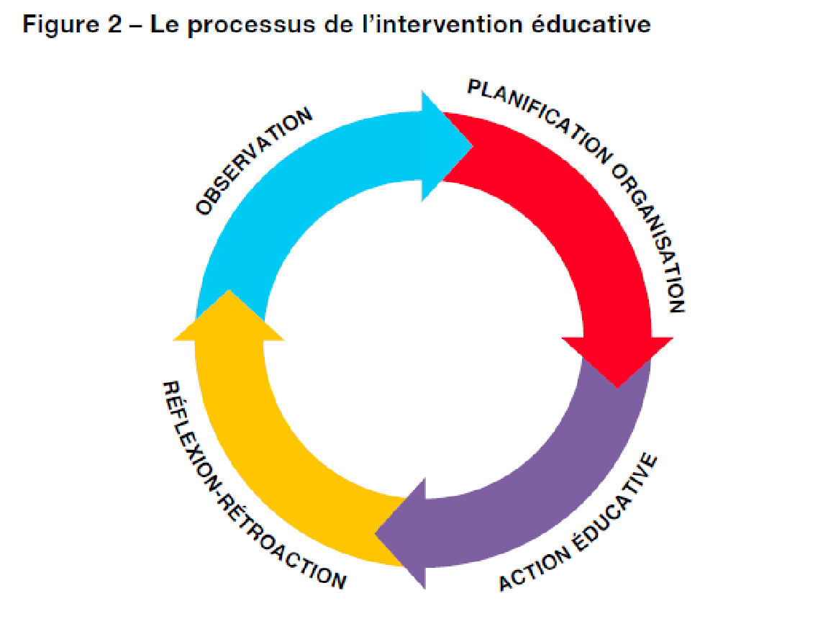
Le processus de l’intervention éducative est ce qui permet au personnel éducateur de répondre adéquatement aux besoins des enfants et favoriser son apprentissage actif. C’est un processus qui comporte quatre étapes: l’observation, la planification et l’organisation, l’action éducative puis la réflexion-rétroaction. L’ensemble du processus peut se faire en quelques minutes (lorsqu’une action immédiate s’impose) ou se dérouler sur une ou plusieurs journées. Le processus de l’intervention ne commence pas toujours par l’observation. Il peut être amorcé au moment de planification et de l'organisation des expériences pour les enfants ou lors de l'accomplissement d'une action éducative. Par ailleurs, il débute fréquemment à l’étape de la réflexion-rétroaction, qui soulève généralement des interrogations.

OBSERVATION :
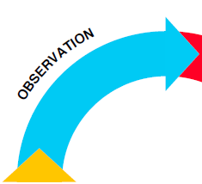
L’observation permet de bien connaître chaque enfant. Elle constitue une composante essentielle du travail de l’éducatrice et doit être basée sur les acquisitions développementales. Toutes les autres étapes découlent des résultats de l’observation. Celle-ci permet de connaître les intérêts des enfants, leurs préférences, leur tempérament, leur sensibilité, leur état de santé et émotif, leurs forces et leurs difficultés, leur niveau de compétence dans l’interaction avec leurs pairs et avec leur environnement, les habiletés qui sont acquises et celles qui émergent. L’éducatrice consigne des faits qui vont alimenter sa réflexion, puis son action auprès des enfants, en plus de bonifier ses discussions avec les parents. Une analyse rigoureuse, des observations compilées par l’éducatrice, est une phase importante avant de poursuivre la deuxième étape de l’intervention éducative. En d’autres mots, observer c’est :
- Saisir la dynamique du groupe (style de leadership, qualité des interactions...),
- Déceler les réussites et les difficultés d’un enfant,
- Orienter les apprentissages d’un enfant dans le jeu qu’il a lui-même choisi,
- Identifier les défis que l’enfant semble prêt à relever

Les sujets de l’observation se répartissent dans les quatre dimensions de la qualité et en deux sortes d’observation :
Il faut distinguer de l’observation la vigilance dont font preuve le personnel éducateur tout au long de la journée, qui permet d’assurer en tout temps la sécurité des enfants et conduit à l’action immédiate pour répondre rapidement aux impératifs de la situation.
L’observation des enfants vise plutôt à suivre leur développement et à planifier des expériences appropriées au développement de chacun et de chacune.

Les questions suivantes sont des exemples d’interrogations qui pourraient contribuer à préciser l’objectif de l’observation :
- Qui ? Dans mon groupe, quel poupon aurait le niveau de développement physique et moteur suffisant pour, avec un peu d’aide, rapporter des jouets après les activités extérieures ?
- Quoi ? Quelles sont les règles de vie et les consignes qui favorisent le fonctionnement harmonieux de mon groupe d’enfants ? Lesquelles sont superflues ? Quels sont les sujets de conversation des enfants, qu’est-ce qui les intéresse ?
- Quand ? Au cours de la journée, quand Léonie est-elle le plus concentrée ?
- Où? Dans quelles aires réservées au jeu les enfants font-ils le plus de jeux actifs ? Quelles aires pourraient être mieux aménagées à cette fin ?
- Combien ? Combien de fois Joseph présente-t-il ce comportement au cours de la journée ?
- Comment ? Comment cet enfant qui a des incapacités auditives s’intègre-t-il dans les jeux symboliques avec les autres enfants du groupe ?

Pour être en mesure d’observer les enfants quotidiennement, il est utile de planifier qui sera observé, ce qui fera l’objet de l’observation ainsi que les moments et les lieux où celle-ci sera réalisée

Toutes les observations pertinentes doivent être rédigées de façon précise pour être facilement comprises lorsqu’elles seront analysées ou consultées par la suite, par soi-même ou par d’autres personnes.

Les observations peuvent ensuite être regroupées en fonction de l’information qu’il semble pertinent de connaître pour répondre à la question de départ. Par exemple, un regroupement :
- Par catégories ou par thèmes : concernant les champs d’intérêt de Charly, 3 ans, les principaux domaines de développement que ses jeux lui permettent d’explorer, les expériences et les apprentissages qu’il réalise à travers ses différents jeux, le temps qu’il passe dans les différentes aires de jeu, etc. ;
- Pour faire ressortir les constantes et les contrastes ou les ressemblances et les différences : les jeux auxquels Charly s’adonne le plus fréquemment et ceux qu’il choisit le moins souvent ; les enfants avec lesquels il joue régulièrement et les enfants avec lesquels il joue moins ou pas du tout, les domaines de développement qui font l’objet de ses explorations ou non ; les jeux que Charly poursuit pendant plusieurs minutes et ceux qu’il abandonne au bout de quelques instants, etc. ;
- Pour établir les antécédents et les conséquences d’un comportement : les contextes dans lesquels Charly choisit ses jeux (présence d’enfants déjà installés dans l’aire de jeu, disponibilité du matériel, etc.), les commentaires de Charly à la suite des périodes de jeu, etc.

PLANIFICATION ET ORGANISATION

Les données issues de l’observation ne peuvent guider à elles seules l’étape du processus de l’intervention éducative qu’est la planification-organisation. Il est nécessaire de les analyser et de les interpréter pour leur donner un sens.
L’analyse consiste à étudier un ensemble d’observations pour dégager les éléments qui le composent, de façon à pouvoir l’expliquer. Les observations peuvent faire l’objet d’un premier tri afin de vérifier si les données recueillies correspondent à des faits objectifs.

Dans le contexte de l’apprentissage actif, la planification ne peut pas se limiter à une série d’activités proposées par l’adulte à partir de thèmes. Elle est plutôt rédigée peu de temps à l’avance par l’adulte directement responsable du groupe d’enfants et ajustée quotidiennement. Les intentions éducatives qu’elle contient sont déterminées avant tout en fonction de l’interprétation des observations recueillies à l’étape précédente du processus de l’intervention.

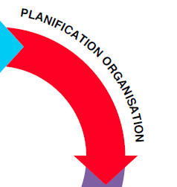
Cette étape permet de prévoir, à partir de l’interprétation des observations, ce qu’il convient de mettre en place pour soutenir le développement global des enfants dans leurs jeux ainsi que dans le contexte des routines et des transitions. Elle sert également à organiser le matériel et à préparer l’environnement physique pour que chaque moment de vie au SGEE soit vécu harmonieusement.

- Observation ciblée
Suite à l’analyse et l’interprétation des observations, les documents de référence (continuums de développement, grilles) visent à aider l’éducatrice à situer où est rendu l’enfant dans les différentes domaines du développement.

- Intention pédagogique :
« Vers quoi l’enfant sera-t-il amené en lien avec son rythme de développement? L’intention pédagogique est le « souhait » ou l’objectif de l’enfant. Il doit comporter un verbe d’action. C’est à ce stade de la planification que l’éducatrice crée la magie: l’angle selon lequel la zone de développement de l’enfant sera travaillée.

- Organisation pédagogique :
C’est le « quand l’enfant jouera-t-il ». Les moments de routine pouvant être utilisés sont l’accueil, l’habillage, les soins d’hygiène, les périodes de rangement, les collations, les repas et les relaxations. Il est aussi possible de profiter des périodes de jeux amorcés par les enfants, de jeux en atelier libre, d’activités proposées par l’adulte et des jeux extérieurs. Ces moments sont choisis de façon à ce que l’enfant puisse répéter ses gestes, actions ou jeux. Notre CPE porte une attention toute particulière aux activités faisant « bouger » les enfants (intérieures ou extérieures) afin d’être cohérent avec notre politique des saines habitudes de vie.

- Structuration de l’aménagement :
C’est l’organisation de l’environnement et la mise en place de matériel diversifié permettant à l’enfant d’agir de façon autonome (apprentissage actif). Le choix du matériel et l’aménagement adéquat de l’espace deviennent des outils essentiels pour soutenir l’enfant et l’amener plus loin.

- Structuration de l’interaction :
Ces interventions sont basées sur des outils de référence (différents continuums, ouvrages sur la pédagogie de la petite enfance, CLASS, Accueillir la Petite Enfance). L’éducatrice planifie et réfléchit sur l’encadrement à privilégier pour favoriser l’apprentissage actif. L’utilisation de l’étayage devient alors utile pour accompagner l’enfant sans le diriger. La planification et l’organisation les interactions du personnel éducateur avec les enfants permettent de choisir des moyens qui favoriseront la construction, avec chacune des familles, d’un partenariat basé sur la confiance mutuelle.

L’ACTION ÉDUCATIVE:
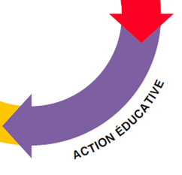
Cette étape du processus de l’intervention éducative consiste à mettre en oeuvre les choix faits aux étapes de planification et d’organisation L’action éducative se réalise, comme c’est le cas des étapes précédentes, en lien avec l’interaction du personnel éducateur avec les enfants et leurs parents, à l’organisation des lieux et le matériel ainsi que les expériences vécues par les enfants.

Pour les éducatrices, l’action éducative c’est : d’être disponibles et attentives au vécu des enfants afin de les guider et accompagner dans leurs découvertes et leurs apprentissages pour qu’ils se développent en allant du connu vers l’inconnu.

L’interaction entre le personnel éducateur et les enfants, vise à créer un climat positif, organiser la vie en collectivité et soutenir les apprentissages de chacun des enfants et du groupe d’enfants, en fonction d’intentions éducatives ciblées lors de la planification. Cette interaction s’exerce sur la base d’une intervention de style démocratique, qui favorise notamment le sentiment de sécurité affective des enfants, leur engagement actif dans leurs apprentissages et leur sentiment d’appartenance au groupe. Cette interaction est au coeur de l’action éducative, qui s’exerce sur la base de la connaissance des enfants qui font partie du groupe et des séquences de développement de la personne pendant la petite enfance.

Le CPE privilégie les interventions de style démocratique :

- L’implication chaleureuse : Savoir être soucieuse et engagée pour le bien-être de chaque enfant et du groupe.
- La clarté de la communication: Savoir adapter le message selon le développement des enfants.
- Le contrôle ou la gestion du groupe : Fournir un cadre de vie sécurisant et constant qui permet d’amener l’enfant vers l’autorégulation. Les règles doivent être claires, concrètes, constantes, cohérentes et conséquentes.
- La demande de maturité: Encourager l’enfant à faire ce dont il est capable et à développer son potentiel.
Relativement à l’organisation des lieux et au matériel, l’action éducative conduit l’adulte responsable à mettre à la disposition des enfants un nouveau matériel : ajout de foulards de couleurs vives pour qu’ils puissent s’exercer à lancer et à attraper, remplacement d’une partie du matériel dans l’aire de jeu symbolique pour aborder, à travers le thème du magasin de fruits et légumes, la saine alimentation, etc. Il ou elle apporte des changements à l’aménagement des lieux en fonction d’une intention éducative, par exemple en aménageant un coin pour permettre aux enfants de se retirer lorsqu’ils en manifestent le besoin ou en dégageant une partie du local pour permettre à l’ensemble du groupe de réaliser une expérience de danse créative.
Le personnel éducateur accomplit également des actions éducatives relativement aux expériences vécues par les enfants. Par exemple, il ou elle peut soutenir les enfants individuellement dans leur retour sur les ateliers en portant une attention particulière au concept de temps. Il ou elle peut présenter aux enfants un nouveau matériel placé dans l’aire de jeu symbolique ou expliquer le déroulement d’une activité proposée inédite, susciter l’exploration d’objets à l’aide d’une loupe et interagir avec les enfants pendant sa réalisation.
L’action éducative mise en œuvre à partir de l’observation et de la planification à toutes les chances de répondre aux besoins, de correspondre aux forces et aux goûts des enfants, puisqu’elle s’exerce de façon consciente et intentionnelle.
Tout adulte qui travaille dans le domaine de la petite enfance a ses caractéristiques, ses champs d’intérêt et ses préoccupations propres. Une éducatrice intéressée par le domaine des arts ou de l’activité physique aura sans doute bien des idées pour intervenir auprès des enfants à ce chapitre, un apport très positif pour les enfants. Toutefois, elle pourrait avoir tendance à négliger d’autres aspects du développement tout aussi essentiels pour les enfants de son groupe. Le processus de l’intervention éducative, en privilégiant la réflexion sur la pratique éducative, permet d’éviter cet écueil.

- RÉFLEXION-RÉTROACTION :
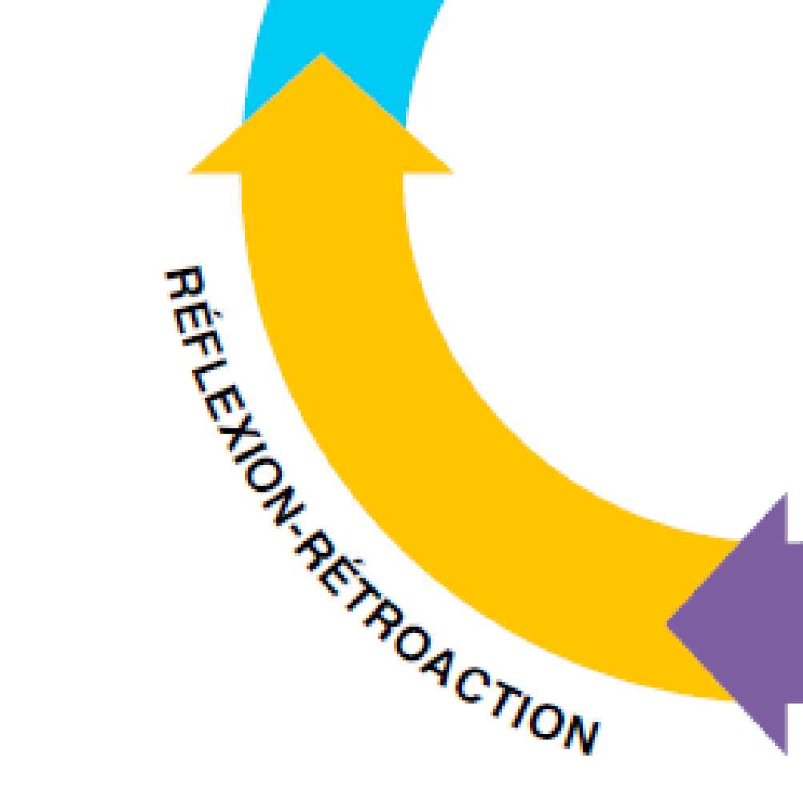
Cette étape permet au personnel éducateur d’évaluer l’ensemble des éléments qui ont été mis en place pour assurer le développement global et harmonieux des enfants. Elle consiste en une réflexion critique sur les étapes précédentes du processus de l’intervention (observation, planification et organisation, action éducative) pour ajuster, au besoin, les pratiques éducatives.

C’est une étape de travail incontournable pour améliorer, de façon continue, la qualité du service éducatif offert aux enfants et à leur famille. C’est également un moyen d’évoluer dans son travail en
répondant de mieux en mieux aux besoins des jeunes enfants.

Les questions suivantes sont des exemples d’interrogations qui, selon la situation, pourraient permettre d’amorcer la réflexion-rétroaction :

- En quoi les actions éducatives réalisées à partir de mes observations ont-elles été cohérentes avec les intentions éducatives ciblées ?
- Les expériences et le matériel mis à la disposition des enfants les ont-ils aidés à approfondir des acquis ou à acquérir de nouvelles habiletés ? Si oui, lesquels ?
- Quelles interactions ont facilité l’établissement, par chacun des enfants, d’un lien significatif avec moi ? Quelles sont mes interactions avec les enfants qui ont encouragé leur sentiment d’appartenance au groupe et au SGEE ?
- Quelles expériences vécues au SGEE et quel matériel de jeu étaient appropriés au niveau de développement d’un enfant, d’un sous-groupe d’enfants, du groupe d’enfants ? Correspondaient-ils à leurs champs d’intérêt ? En quoi ont-ils contribué à l’exploration dans plusieurs domaines de leur développement ? Leur ont-ils permis de vivre des moments enrichissants ?
- Les enfants ont-ils exprimé de nouveaux goûts, ont-ils posé des questions ou fait preuve de curiosité ? Comment me suis-je ajustée à ces manifestations ?
- Comment pourrais-je améliorer le déroulement de cette situation de jeu ?
- L’activité s’est-elle déroulée dans un climat positif ? Y a-t-il eu des conflits entre les enfants ? Comment ont-ils été résolus ? Quels enfants étaient concernés ?
- Comment pourrais-je prévenir certaines situations conflictuelles ?
- Comment puis-je enrichir les expériences que vivront les enfants au cours des prochains jours, à partir de ce qu’ils viennent de vivre ?
- Quelles réactions spontanées dois-je absolument freiner pour être en mesure, dans les situations concrètes, d’appliquer les principes du programme éducatif de mon SGEE ?
- Quelle documentation serait-il pertinent de consulter pour que mes actions éducatives s’améliorent (la résolution des conflits, l’autorégulation des émotions chez les enfants, les expériences d’éveil à la lecture et à l’écriture appropriées à un groupe d’enfants de 3 ans ou en groupe multi âge, etc.) ou pour mieux comprendre le développement des enfants ?
- Dans quelle mesure mon attitude, ma présence et mes actions ont-elles influencé, de manière positive, sur le déroulement d’un moment de transition habituellement difficile ?

Comment ces moyens et ces types d’activités reflètent les orientations générales décrites précédemment

Le Cpe confirme, en appliquant ces moyens, le respect des balises du programme éducatif « Accueillir la Petite Enfance » l’orientation prescrite à la mission corporative du Centre de la Petite Enfance de la Chaudière. Il voit ainsi au développement unique et harmonieux de chaque enfant selon son unicité. Par le plaisir, le bien-être physique et affectif, l’autonomie, le respect et l’autonomie de soi l’équipe s’assure que la proposition pédagogique chez les 3-4 ans, les 18 mois 3 ans et chez les poupons respecte les orientations générales du milieu.

L’adaptation et l’intégration de l’enfant à la vie en collectivité

Ce que veut dire « l’adaptation et l’intégration de l’enfant à la vie collective

L’organisation de la vie en collectivité
Le personnel éducateur organise la vie en collectivité en tenant compte des besoins des jeunes enfants et de leurs habiletés.
Il soutient les enfants dans l’adoption de comportements appropriés et dans la résolution de leurs conflits, en fonction de leur niveau de développement (gestion des comportements). Leurs attentes à cet égard sont adaptées à chacun.

Il voit au bon déroulement de chaque moment de la journée, de façon à maximiser le temps disponible pour l’apprentissage (productivité) : propose des repères aux enfants pour leur permettre de se situer graduellement dans le temps et dans l’espace, tels qu’un calendrier, des pictogrammes présentant le déroulement de la journée ou les différentes aires de jeu, met en place des règles de vie et formulent des consignes adaptées aux enfants de leur groupe. Ils adoptent une approche inclusive, c’est-à-dire planifiée dès le départ en tenant compte des besoins de l’ensemble des enfants, y inclus ceux des enfants handicapés.

En reconnaissant ouvertement leurs propres erreurs et leurs difficultés, tout en décrivant les moyens qu’ils déploient pour y remédier, les adultes aident les enfants à concevoir celles-ci comme des occasions d’apprentissage (modalités d’apprentissage).

Les moyens (organisation de l’espace, matériel, relations du personnel éducateur avec les enfants et les parents) et les types d’activités amenant l’enfant à s’adapter à la vie de son groupe d’accueil et au service de garde (autres groupes d’enfants, personnel, etc.)

UN ESPACE DE VIE CONFORTABLE ET CHALEUREUX

Les cinq installations du centre de la petite enfance sont soucieuses d’offrir un aménagement fonctionnel et sécuritaire de façon à créer une atmosphère conviviale, stimulante et chaleureuse et qui facilite le déroulement efficace des activités. Le Cpe veille à la bonne aération des locaux, à l’éclairage naturel suffisant, une température ambiante et au sol adéquat de même qu’un niveau de bruit contrôlé pour assurer le confort des lieux pour les enfants et les adultes.

Les parents sont invités à venir porter les enfants aux locaux ouverts afin d’y être accueillis chaleureusement par les éducatrices présentes. Un échange amical et informationnel est effectué entre le parent et le personnel éducateur.

SECTEUR ST-JEAN CHRYSOSTOME

INSTALLATION LA BICHONNETTE
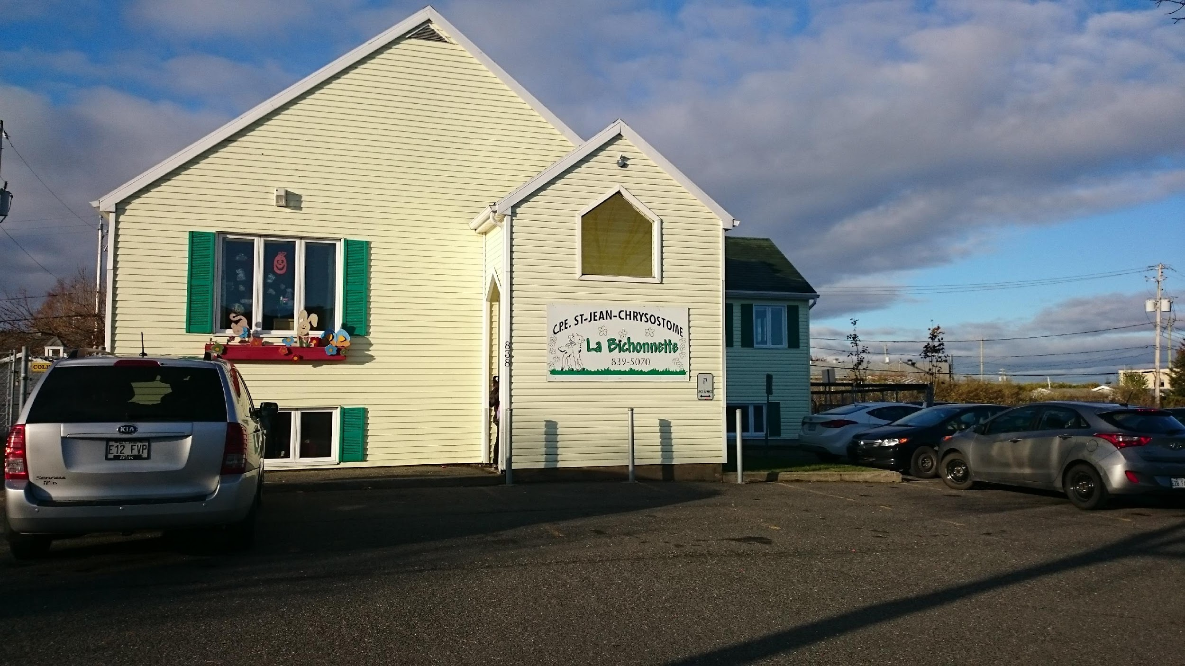
Entièrement rénovée, l’installation La Bichonnette , située au 838 Avenue Taniata Lévis, accueille 54 enfants âgés de la naissance à l’entrée en classe. Dès votre entrée dans le bâtiment, vos sens s’éveilleront. La cuisine centrale parfume de ses odeurs de cuisson l’espace de vie, les murs et planchers colorés ainsi que les pictogrammes, trains journaliers et œuvres d’art créées par les enfants habitent les murs.

Il est proposé sept (7) locaux, sur deux (2) étages, tous aménagés en coins thématiques temporaires ou permanents, afin de répondre au développement de chaque enfant au niveau physique et moteur, cognitif, langagier, social et affectif. Le matériel offert aux enfants est disponible en tout temps et constamment bonifié.
Tout au long de la journée il est possible d’offrir, en ouvrant les portes coulissantes ou tout simplement profiter de la magnifique cour extérieure, le jeu en grand groupe et ainsi faciliter l’interaction entre les enfants.

INSTALLATION LA BRINDILLE
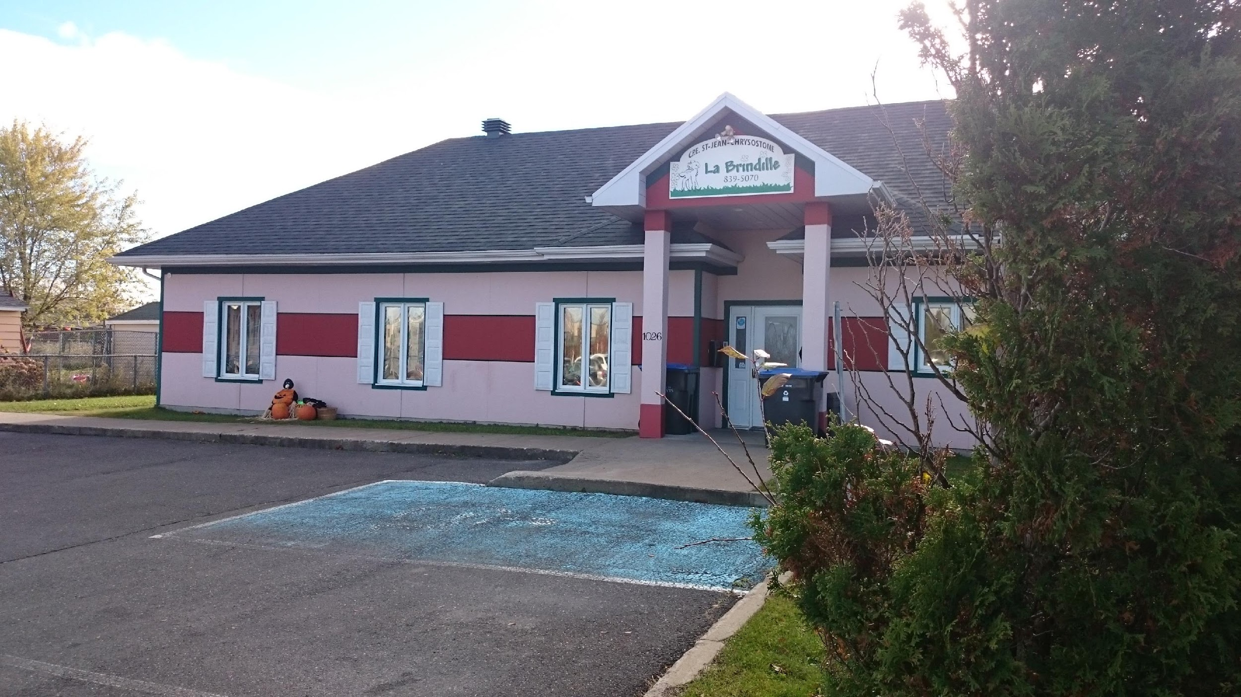
Installation située au 1026 du Basilic Lévis, ce bâtiment construit sur un étage, accueille 64 enfants de la naissance à l’entrée en classe. Habitée par deux grandes pouponnières, cinq locaux aménagés recevant les enfants par groupes d’âges, une superbe cour proposant une piste cyclable, des balançoires, un module de jeux et des carrés de sable en plus d’un espace de vie intérieur permettant aux enfants de se réunir, il est possible de voir au développement global de ces derniers par l’utilisation maximale des espaces.

La conscience de soi, les relations interpersonnelles, la représentation créative, le mouvement, la musique, la communication et le langage, l’exploration d’objets, les concepts de nombre et de quantité, l’espace et le temps sont autant d’expériences à vivre à l’intérieur des zones d’activités proposées dans chaque local qui se déterminent par la détente, la lecture, le bricolage, la construction , les jeux de rôles ou symboliques .

INSTALLATION LES P’TITES MAINS DE DEMAIN

Construite en 2003, l’installation sur deux (2) étages, offre une vue magnifique sur la nature. Fière de ses 50 places, elle accueille les enfants de la naissance à l’entrée à la maternelle.

Proposant une salle multi, cinq (5) locaux aménagés thématiquement, une pouponnière et une vaste cour incluant une zone sécurisée pour les plus petits, il est permis pour chaque enfant de se développer en usant du matériel accessible, stimulant, renouvelé et disponible en tout temps. Les thèmes, l’activité projet et les besoins des enfants déterminent l’aménagement des zones temporaires et des zones permanentes des locaux dont le coin doux et le coin construction. Les enfants, regroupés par âges peuvent ainsi en profiter pleinement, voir y développer les habilités motrices vivre des expériences sensorielles en plus de jouer collectivement.

SECTEUR CHARNY
INSTALLATION TROUBADOUR

La cuisine étant la pièce centrale de l’installation, elle est ouverte sur toutes les aires de circulation ce qui lui confère un caractère accueillant et chaleureux. Les différents locaux sont situés sur le même étage, le sous-sol est utilisé pour ranger les jouets et le matériel saisonnier. Les jouets sont identifiés selon le système ESAR (exercice, symbolique, assemblage et règle). Réunissant 30 enfants, l’installation Troubadour se divise en quatre groupes. Chacun a son local d’appartenance où les enfants développent leur potentiel via le jeu. Profitant d’une cour extérieure de qualité, les éducatrices l’aménagent afin de répondre aux besoins développementaux et à la curiosité des enfants. Afin de maintenir l’intérêt et de se renouveler, une rotation de jouets est réalisée.

INSTALLATION PIERROT ET COLOMBINE

À l’installation Pierrot et Colombine locaux répartis sur deux étages accueillent les 50 enfants selon leur âge. Entre chaque local, des portes mitoyennes s’ouvrent afin d’offrir la possibilité aux éducatrices de travailler en dyade et de donner l’opportunité aux enfants de socialiser en grand groupe.
Dans chacun des locaux, le matériel offert et l’environnement sont adaptés à l’âge des enfants qui le fréquentent. On y retrouve des coins de jeux permanents: coin doux, coin lecture, coin blocs et constructions, coin symbolique et coins arts plastiques. Ces coins de jeux sont bonifiés et réaménagés en ajoutant du nouveau matériel pour susciter l’intérêt de l’enfant tout au cours de l’année. D’autres coins de jeux temporaires sont aménagés selon les thèmes et les intérêts des enfants. Chaque jeu est identifié selon un code associé au groupe d’âge.
Une grande salle est disponible pour accueillir des rassemblements d’enfants, favoriser des jeux moteurs (hockey, parcours moteurs…), des jeux sont aussi disponibles pour répondre au développement global. Elle peut aussi être aménagée afin de vivre des activités spéciales et des réunions du personnel.

Les vestiaires : un lieu d’accueil

Chaque groupe occupe un espace déterminé et les casiers sont identifiés avec le pictogramme et la photo de l’enfant. On retrouve des babillards destinés aux parents qui contiennent des informations, bricolages et photos.

Les activités amenant l’enfant à vivre des expériences significatives et enrichissantes dans le quartier (visites d’organismes culturels et de commerces, activités avec des aînés, etc.)

Des sorties éducatives sont réalisées. Ce sont des occasions pour les enfants de faire des découvertes, de se questionner, de raconter et de réinvestir ce vécu dans leurs jeux.

L’éducatrice accompagne et veille à la sécurité et au bien-être des enfants. Les parents sont alors de précieux collaborateurs. Une politique sur les sorties éducatives a été élaborée pour encadrer le bon déroulement des activités tant culturelles que de nature plus sportive.

Occasionnellement, le Centre de la petite enfance organise des activités spéciales à l’intention des enfants et de leur famille (fête de la rentrée, de Noël, la graduation etc…). Différentes journées thématiques sont aussi planifiées tout au cours de l’année en lien avec les thèmes exploités et les intérêts des enfants. Chaque groupe possède un nom et il est possible de le changer.

Les installations peuvent également utiliser des parcs municipaux soit, les parcs des Oiseaux, Maréchal-Joffre, des Générations et le parc Champigny. Cela permet aux enfants de diversifier les défis moteurs, de favoriser les déplacements actifs et de se familiariser avec l’environnement et la communauté

Les moyens pour favoriser l’accueil des parents et leur collaboration avec le service de garde

La QUALITÉ DE L’INTERACTION ENTRE LE PERSONNEL ÉDUCATEUR ET LES PARENTS

Les parents nos alliés!
Transformation des familles

« Le partenariat se définit par le travail conjoint du professionnel et de la famille, afin d’atteindre des objectifs communs. Les relations reposent sur les responsabilités, les prises de décision partagées, la confiance mutuelle et le respect (Dunst, Trivette et Snyder, 2000). Le partenariat impose une relation parent-professionnel de qualité (Dunst et coll., 2007). » La confiance nécessaire à l’établissement d’une telle relation se construit graduellement, avec le temps.

La confiance mutuelle sur laquelle repose une interaction de qualité entre le personnel éducatif et les parents se construit petit à petit. Les interactions constructives avec les mères et les pères supposent de « reconnaître et respecter les connaissances et l’expertise de l’autre ; favoriser une communication bidirectionnelle ; partager le pouvoir et les prises de décision ; reconnaître et respecter la diversité ; créer des réseaux naturels de soutien ».

Outils

Le journal de bord est un outil déclencheur de communications, orienté sur les quatre dimensions du développement (développement physique et moteur, cognitif, langagier, social et affectif) de l’enfant et le déroulement de sa journée. L’éducatrice y inscrit l’intention pédagogique, des observations quotidiennes et les parents sont invités à noter leurs commentaires au besoin. Le courriel est aussi utilisé pour faciliter la communication avec le parent et transmettre l’information pédagogique. La page Facebook et le site web du Cpe sont également des espaces d’informations aux parents. Ils contiennent l’information sur le vécu du milieu, l’actualité du Réseau des CPE ainsi que des communications des partenaires communautaires: maison de la famille, CISSS...

Un outil de prise de contact «Me Voici , nous Voilà» est remis à chaque famille en début d’année afin que l’on puisse connaître les attentes des parents et les particularités (goût et intérêts) de chacun des enfants. Les éducatrices rédigent le dossier éducatif et les parents sont invités à participer aux rencontres prévues telles que définies ci-dessous :

Mois | Objet
Septembre | Présentation des objectifs de l'année  Rencontre d'informations de groupe
Novembre | Remise du dossier éducatif  Rencontre parent-éducatrice
Mai | Remise du dossier éducatif  Rencontre parent-éducatrice

Notre Cpe s’engage à favoriser le développement global de chaque l’enfant en collaboration avec ses parents en organisant des activités familiales: la fête de la rentrée, Noël, la graduation, projets spéciaux. Ils sont aussi invités à participer aux sorties éducatives et à venir souligner l’anniversaire de leur enfant au CPE.
Le personnel privilégie les attitudes suivantes pour soutenir l’exercice des habiletés parentales considérant le parent comme premier éducateur de l’enfant:

1. À la base, toutes les personnes sont bonnes ;
2. Toutes les personnes possèdent des forces ;
3. Toutes les personnes possèdent des habiletés et des connaissances qui sont différentes, mais
également importantes ;
4. Toutes les personnes ont besoin de soutien et d’encouragement ;
5. Toutes les familles ont des attentes, des souhaits, des rêves pour leurs enfants ;
6. Toutes les familles possèdent des ressources, mais elles n’ont pas toutes le même accès aux
ressources ;
7. L’assistance offerte aux familles doit l’être de manière à maintenir leur dignité et leurs espoirs ;
8. Les familles doivent être des partenaires égaux dans la relation avec les personnes leur offrant des services

Le personnel est conscient qu’il fait partie d’un ensemble d’intervenants qui vise à soutenir le parent dans l’appropriation de son rôle éducatif auprès de son enfant, car celui-ci l’accompagnera tout au long de sa vie. Nous optons pour une vision humaniste :

- de porter un regard positif sur l’enfant ;
- de bien différencier la personne de ses actions ;
- de lui offrir de vivre des expériences et de lui donner des choix qui lui permettent
- de considérer qu’il est à l’origine de son succès ;
- de faciliter les apprentissages pour qu’il vive des réussites

Les moyens d’intégrer le service de garde au sein de la communauté pour favoriser le développement des enfants accueillis (participation à des tables de concertation et aux regroupements locaux soutenus par Avenir d’enfants, collaborations avec d’autres organismes dans des projets conjoints tels que ceux réalisés avec les bibliothèques municipales ou les partenariats permettant de partager ou d’utiliser des installations particulières, etc.)

Les partenaires et la communauté

Notre Cpe est membre du Regroupement des centres de la petite enfance des régions de Québec et Chaudières Appalaches et de l’Association québécoise des centres de la petite enfance. Il est également fier partenaire des tables de concertation suivantes : TPP Table promotion prévention CISSS Chaudière Appalaches (Lévis) et du comité en lien avec le protocole de réservation des places, RAPEL Regroupement des acteurs de la petite enfance à Lévis, Cpe écoles secteur de l’école secondaire l’Horizon de d’autres tables de concertation de la Ville de Lévis. Ces associations nous permettent de collaborer avec différents comités et organismes où notre expertise est aussi mise à contribution.

Le Cpe s’assure également d’une participation aux différentes activités ponctuelles qui se présentent et ce en lien avec la cause de la petite enfance.

Certaines employées du Cpe sont représentées par les centrales syndicales CSQ et CSN. Les discussions harmonieuses concernant l’amélioration des conditions de travail et/ou la vie pédagogique auprès de ces centrales syndicales et/ou du personnel non-syndiqué, assurent une collaboration du personnel à la réussite éducative des enfants qui fréquentent nos installations.

Le Cpe est membre du Parcours des Porteurs des Droits de l’Enfant, il porte quotidiennement le droit suivant :

« Le droit de jouer, de rire et de rêver »

Les liens entre l’adaptation et l’intégration de l’enfant à la vie en collectivité et les orientations (valeurs, objectifs, approche éducative, etc.) de votre programme éducatif

En partenariat avec le parent, le Cpe voit au développement de l’enfant et son intégration dans son milieu de vie en le guidant dans ses apprentissages. Les différents partenaires sociaux : Maison de la Famille, RAPEL, comité Cpe écoles secteur Horizon, etc. s’assurent, par exemple, d’un discours commun à promouvoir chez l’enfant dans un processus de résolution de conflits (des conflits bien gérés tout le monde y gagne! »).

Depuis l’automne 2019, le comité en lien avec l’environnement durable propose une activité annuelle
dont le mandat est de développer une pensée, un souci de l’autre (social – économique – écologique). Annuellement, les enfants sont donc invités à participer à la réalisation de l’action retenue par le comité.

Les parents renouvellent l’inscription de leur(s) enfant(s) au Centre de la Petite Enfance. La sommes des installations du Cpe (5) et la division par secteur (St-Jean Chrysostome et Charny) bonifient l’offre de services de garde et permettent également aux familles de se positionner, annuellement s’elles le désirent, près des structures scolaires et/ou des milieux de vie naturels.

Les enfants sont invités à vivre annuellement des activités favorisant la transition scolaire. La pratique de la gestion de la boîte à lunch, les aventures en autobus scolaire, les activités de lecture avec la Maison de la famille, les sorties culturelles, l’affichage de l’information concernant les inscriptions scolaires et l’affichage des photos des écoles que fréquenteront les enfants sont toutes des actions qui permettent de le sécuriser face aux grands changements que proposent la vie scolaire.

Le souci des familles, l’apprentissage accompagné, le respect de l’environnement et l’accompagnement vers une transition scolaire réussie s’inscrivent dans les multiples activités sous ce thème.

Les saines habitudes alimentaires

Comment assurer la qualité et la variété des aliments offerts aux enfants lors des collations et des repas servis

Les menus proposés au Centre de la Petite Enfance de la Chaudière respectent le guide alimentaire canadien. Les employées des cuisines maximisent l’utilisation des farines de blé, minimisent les gras, utilisent les gras non-hydrogénés et soustraient, autant que possible, les sucres raffinés.

Les menus, révisés annuellement, sont élaborés afin d’y retrouver tant du poisson, des légumineuses, des fromages, des œufs, des volailles, du bœuf et du porc. Des fruits sont offerts en collation le matin et possiblement en dessert le midi. La collation de l’après-midi se construit via deux éléments du guide proposé par le gouvernement du Canada.

Les pratiques privilégiées par le Cpe afin d’assurer la qualité et la variété de l’offre alimentaire sont :

- de proposer les repas sous cinq (5) menus différents en hiver et quatre (4) en été;
- d’équilibrer chaque semaine l’offre de protéines, de légumes frais, de fruits et de produits céréaliers;
- de considérer que 50% de l’offre alimentaire à l’enfant provient du Cpe;
- que les repas sont majoritairement cuisinés au Cpe;
- d’utiliser les huiles végétales comme les huiles de canola, d’olive ou de soya;
- d’utiliser les margarines on hydrogénées;
- d’offrir des aliments riches en fibres comme les céréales entières et le pain de blé entier ;
- d’identifier les aliments allergènes;
- de pratiquer les réserves suivantes face aux aliments dangereux :
  - aliments petits, ronds, durs collants ou en rondelles (ex : raisins frais coupés en 4)
  - légumes crus /blanchir
  - fruits entiers avec noyaux et pépins / soustraire les pépins (enlever la pelure pour les enfants de moins de 2 ans)
  - fruits séchés seuls/couper en fins morceaux ou tremper dans l’eau (ex : raisins secs)
  - arachides, noix et graines/proscrire
  - aliments servis sur un cure-dent/proscrire
  - jus de fruits non pasteurisés/proscrire
  - miel avant un (1) an/ proscrire
  - produits laitiers à base de lait cru/proscrire

Comment s’assurer que les collations et les repas sont des moments agréables et éducatifs pour les enfants accueillis

Lors de la période du repas, l’enfant est encouragé à manger lentement. Les enfants s’assoient tous ensembles à la table. L’éducatrice encourage un climat calme et chaleureux pour favoriser la communication à l’intérieur du mode de fonctionnement pré établi. Il est possible que diverses animations soient proposées : dîner restaurant – lait de couleur-pique-nique intérieur ou extérieur – vaisselles spéciales, etc.

Le rôle du personnel éducateur pendant les repas

- respecter les orientations du guide alimentaire canadien
- offrir des repas et collations équilibrés et variés
- respecter les règles de salubrité
- respecter la satiété de l’enfant : l’adulte choisi la proposition de repas, l’enfant décide de la qualité qu’il mange dans son assiette
- encourage l’enfant à goûter et manger lentement les aliments
- retirer le repas sans émettre de commentaires après vingt(20) minutes et offre le lait et le dessert
- créer un climat calme et chaleureux
- offrir le repas complet à l’enfant sans négociation – le dessert s’inclut au repas
- éviter le chantage
- cultiver l’art du temps
- encourager l’autonomie
- établir un horaire stable
- offrir de l’eau
- soigner l’environnement physique et l’organisation matérielle
- cuisiner avec les enfants
- choisir des livres d’enfants, des chansons, des comptines reliées à l’alimentation
- donner l’exemple
- initie les enfants à la culture d’aliments
- préparer positivement l’hygiène en lien avec le repas

Les moyens (organisation de l’espace, matériel, relations du personnel éducateur avec les enfants et avec les parents) et les types d’activités amenant l’enfant à être sensible à l’importance d’adopter de saines habitudes alimentaires

Un dépliant informant des pratiques du Cpe est disponible pour les parents. Il propose de redonner priorité au plaisir et tout mettre en branle pour retrouver l’intensité du moment présent.

Les enfants mangent en groupe à la même table ou sur plusieurs petites tables selon l’inspiration du moment ou les festivités.

L’heure des repas et collations est une période d’apprentissage cruciale lors de la petite enfance. Voilà pourquoi nous devons l’aider à développer de saines habitudes alimentaires qui influenceront sa relation avec la nourriture tout au long de sa vie.

Événements spéciaux

Fête anniversaire
Le Cpe souligne l’anniversaire de chaque enfant. Une collation spéciale sera offerte au groupe. Le
parent est invité à venir prendre cette collation spéciale avec son enfant.

Accommodement : à la demande du parent, le Cpe s’abstient de fêter l’enfant.

Fête spéciale
Le Cpe souligne les Fêtes commerciales (Noel, Pâques, Halloween …). On profite de ces journées pour faire des repas spéciaux.

Besoins alimentaires spécifiques
Le Cpe se conforme à la prescription médicale émise par un médecin. Un repas fraichement cuisiné, respectueux des particularités alimentaires de l’enfant lui sera proposé.

S’il advenait qu’un enfant présente des symptômes suite à l’absorption d’un aliment, le Cpe soustraira le dit aliment jusqu’à la prochaine visite médicale de l’enfant. Un billet signé du médecin devra alors être déposé au Cpe.

Diète temporaire
Le Cpe se conforme aux besoins alimentaires temporaires prescrits par un médecin.

Accommodement raisonnable
À la demande du parent, un aliment peut être retiré du repas de l’enfant. Le Cpe fournira une
protéine raisonnable au repas.

Les saines habitudes de vie

La place accordée aux activités de motricité globale (courir, sauter, etc) et au jeu actif (où les enfants ont l’occasion de bouger) à l’intérieur et pendant les jeux à l’extérieur

Les services de gardes éducatifs du Québec se doivent, entre autre, d’offrir aux enfants un environnement favorable au développement de saines habitudes de vie autant au niveau alimentaire que physique. Bouger est tout aussi nécessaire à l’acquisition d’habitudes favorisant la santé physique, psychologique que de se nourrir sainement.

Au Cpe de la Chaudière, les orientations visent de permettre à l’enfant le mouvement et de l’intégrer au quotidien de l’enfant lors des activités usuelles, de routines et de transitions (ex : lors des déplacements). Le jeu actif et les sorties extérieures demeurent un atout important au Cpe. De plus, il faut voir à ce que l’enfant ressente du plaisir à bouger, il faut lui donner l’occasion de bouger le plus souvent possible et leur proposer des activités physiques variées et adaptées à leur développement. Le Cpe est un complément à la famille en matière de saines habitudes de vie. Il faut retenir que l’activité physique prévient les problèmes de santé et améliore la réussite scolaire de nos enfants.

Notre tâche est de penser et de proposer du matériel et des activités qui permettent à l’enfant de bouger le plus possible, il faut l’encourager dans son jeu actif, le laisser manipuler, faire ses propres déductions, l’aider à découvrir ses propres réponses, s’amuser, bouger, avoir du plaisir, jouer dehors offrir des défis à leur mesure, observer et réinvestir nos observations dans le jeu de l’enfant.

C’est à travers les 5 orientations de Gazelle et Potiron que le Cpe de la Chaudière guide ses interventions et équilibre l’organisation des journées. Le développement de l’enfant est au cœur des actions de tous les acteurs du milieu :

1. Offrir, au cours de la journée, plusieurs occasions de bouger activement
2. Limiter le temps consacré aux activités sédentaires
3. Encourager le jeu actif par des activités plaisantes et ponctuées de défis
4. Jouer dehors tous les jours et le plus souvent possible
5. Aménager un environnement stimulant, fonctionnel et sécuritaire à l’intérieur comme à
l’extérieur

Les moyens (organisation des lieux, matériel, relations du personnel éducateur avec les enfants et avec les parents) et les types d’activités (autres que les siestes) permettant aux enfants de se détendre

Le personnel éducateur demeure constamment à l’écoute du besoin de l’enfant. Que ce soit à la pouponnière où chez les 18 mois et plus, ceux ayant le besoin de se détendre, de se reposer ou simplement sentir un besoin de répit, peuvent en tout temps profiter de l’espace de repos disponible dans chaque local et /ou de l’espace créé pour la lecture (bibliothèque). L’éducatrice conviendra également, pour l’enfant exprimant le besoin de jouer solitaire quelques instants, un espace de jeu lui étant réservé. En tout temps l’enfant a accès à son « doudou réconfortant » de la maison.

Dans le cadre d’un processus de résolution de conflits pour lequel l’enfant est invité à se calmer avant de poursuivre la suite de la démarche de réconciliation, certaines stratégies réconfortantes lui seront proposées : doudou – jeux calmes – réconfort de l’éducatrice …

La planification de l’horaire pour permettre un juste équilibre entre les activités physiquement actives et les activités de détente

HORAIRE TYPE au CPE

7H00 | Accueil / Jeux libres  Accepter de se séparer de son parent (développement social et affectif), communiquer avec lui et sa famille (développement langagier), chercher un ami pour jouer avec lui (développement social et affectif), s’organise dans ses jeux et laisse libre court à son imagination et à sa créativité (développement cognitif).
9h15/9h30 | Collation/Routine d’hygiène  Développer de saines habitudes de vie (développement physique et moteur / social et affectif), s’assoir sur une chaise pour manger (développement physique et moteur), chanter pour introduire une routine (développement langagier), discuter de la provenance des fruits (développement langagier et cognitif).
9h30 | Ateliers/Sortie extérieure/Activités petits groupes / Chansons  Ateliers : faire des choix (développement social et affectif), jouer manipuler, s’organiser dans un espace (développement physique et moteur), exprimer ses goûts et dialoguer (développement langagier, social et affectif)  Sortie extérieure : l’habillage (développement physique et moteur), suivre une séquence pour s’habiller (développement langagier et cognitif), attendre son tour pour recevoir ou demander de l’aide (développement social et affectif / langagier), jeux extérieurs courir, sauter, lancer, marcher, (développement physique et moteur), jeux de règles (développement sociale et affectif / cognitif).  Activités en petit groupe : développement physique et moteur, cognitif, langagier, social et affectif  Chanson : mémorisation (développement cognitif), chanter (développement langagier), danser (développement physique et moteur), respecter l’autre près de soi (développement social et affectif / physique et moteur)
11h30 | Routine d’hygiène / Dîner
12h15 | Jeux calmes / Jeux individuels / Histoire  Jeux calmes ou individuels : respect des règles, (développement social et affectif), se concentrer, faire des liens (développement cognitif), discuter avec des amis, poser des questions, (développement langagier / social et affectif)  Histoire : acquérir du nouveau vocabulaire (développement langagier), respecter les consignes (développement social et affectif), concentrer son attention et répondre aux questions (développement cognitif).
13h00 | Période de sieste / Jeux calmes ou individuels  Développer de saines habitudes de vie (développement physique et moteur), se respecter et respecter les besoins de sommeil de l’autre (développement social et affectif).
14h15/15h00 | Levée de la sieste  Se faire cajoler, exprimer ses besoins (développement social et affectif)
15h15/15h30 | Routine d’hygiène/Collation
15h30 | Jeux intérieurs ou extérieurs
18h00 | Fermeture

Cet horaire s’applique aux enfants âgés de 18 mois et plus. Il peut varier d’une journée à l’autre, selon la température extérieure et/ou selon la programmation pédagogique. Le CPE s’ajuste aux besoins des enfants de moins de 18 mois et ce en collaboration avec les parents.

Les moyens (organisation des lieux, matériel, relations du personnel éducateur avec les enfants et avec les parents) et les types d’activités amenant l’enfant à être sensible à l’importance d’adopter un mode de vie physiquement actif

En complément du jeu extérieur pour lequel les enfants ont accès aux aires de jeu certifiés, aux pistes cyclables, aux carrés de sable et aux divers jouets, le personnel éducateur intègre l’activité physique aux moments de vie de l’enfant. Entre autre, on saute, on se déplace sous différents thèmes, l’enfant monte les marches, grimpe sur les tabourets, participe activement aux routines, vit des histoires animées. Marcher, lancer, ramper, courir et attraper s’intègrent aux différents moments de vie au Cpe.

En soutenant la prise du risque chez l’enfant, l’éducatrice comprend les défis moteurs, perçoit les effets chez l’enfant et reconnait son rôle chez le développement de ce dernier. Elle voit ainsi au développement optimal de chaque enfant en le soutenant dans son propre développement.

« Un acte que l’enfant souhaite et exécute librement lui est grandement plus profitable
que n’importe quel acte imposé. »

Les moyens pour sensibiliser les parents à l’importance, pour les jeunes enfants, d’adopter un mode de vie physiquement actif

En début d’année, lors de la rencontre parents-éducatrice, le mode de fonctionnement pédagogique est présenté aux parents. Il est possible de visionner « la proposition éducative » du Cpe sur la chaine youtube :

https://www.youtube.com/watch?v=kzLZVEgwlpw&feature=youtu.be

Il est également disponible, dans la zone sécurisé du site web www.cpedelachaudiere.com, la politique sur les saines habitudes de vie au niveau physique. Cette dernière propose les orientations suivantes :

- Offrir au cours de la journée, plusieurs occasions de jouer activement;
- Limiter le temps consacré aux activités sédentaires;
- Encourager le jeu actif par des activités plaisantes et ponctuées de défis;
- Jouer dehors tous les jours le plus souvent possible;
- Aménager un environnement stimulant, fonctionnel et sécuritaire, à l’intérieur comme à l’extérieur.

Le personnel s’inspire donc de cette dernière afin de voir à la planification pédagogique des activités proposées aux enfants dont les parents sont informés via l’affichage prévu à cet effet dans les différentes installations .

Les liens entre la promotion et la prévention visant l’adoption de saines habitudes alimentaires et de saines habitudes de vie par les enfants et les orientations de votre programme éducatif (valeurs, objectifs, approche éducative, etc.)

Le Cpe de la Chaudière applique le programme « Accueillir la petite enfance » proposé par le Ministère de la Famille. En offrant un milieu de vie propre à accompagner les jeunes enfants dans leur développement global, il respecte la triple mission confiée aux services de garde éducatif à l’enfance.

Afin d’assurer une proposition alimentaire respectueuse des besoins alimentaires des enfants, le Cpe applique, sous les consignes d’Extenso le centre de nutrition de l’Université de Montréal, le plan de menu
qui permet de respecter les besoins alimentaires inscrits au Guide Alimentaire Canadien.

Ces pratiques visent à guider le personnel éducateur dans l’élaboration de la proposition des activités éducatives dans notre milieu de vie.

D’autres éléments pertinents, notamment

L’appropriation de votre programme éducatif par le personnel éducateur

Le personnel accède au programme éducatif via le site web www.cpedelachaudiere.com section employées. Il s’en inspire afin de planifier la proposition pédagogique aux enfants selon le processus de l’intervention éducative : l’observation – la planification et l’organisation – l’action éducative – la réflexion rétroaction.

Tout au long de l’année, le personnel de direction accompagne les éducatrices et le personnel de soutien au niveau du développement des connaissances. Les rencontres du personnel sous le thème de la pédagogie, les formations annuelles pédagogiques et les rencontres individualisées d’accompagnement permettent l’appropriation du programme éducatif par le personnel éducateur et ainsi maximiser les connaissances au profit des enfants.

Le partage de votre programme éducatif avec les parents des enfants accueillis

Le programme éducatif du Cpe est accessible en tout temps sur le site web : www.cpedelachaudiere.com section parents en plus d’être présenté verbalement aux lors des visites d’accueil et des rencontres parents-éducatrice en début d’année.

L’application de votre programme éducatif auprès de tous les groupes d’enfants

La proposition éducative se divise en trois (3) sections : les poupons – les 18 mois 2 ans et les 3-4 ans. À titre d’exemple, est est possible de visionner la section 3-4 ans sur la chaine youtube :

https://www.youtube.com/watch?v=kzLZVEgwlpw&feature=youtu.be

Commentaires généraux

Historique
Une fusion porteuse d’expérience!

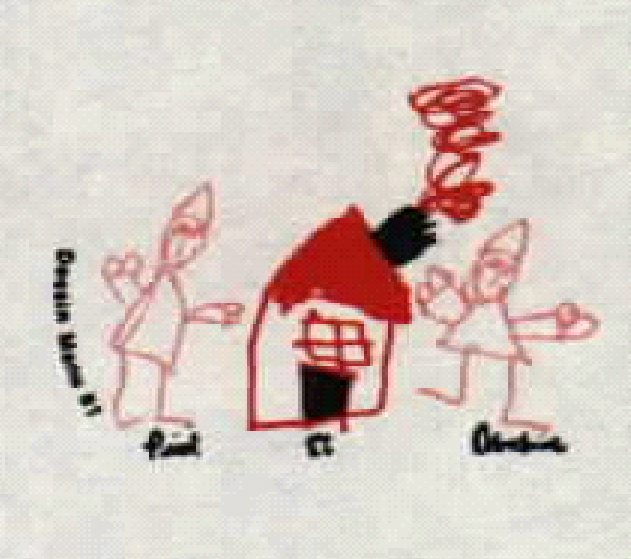
La garderie Pierrot et Colombine a vu le jour en 1976, elle était située dans une résidence privée de la rue des Églises à Charny, avec un permis de 22 enfants. En 1982, la corporation a fait l’achat d’une maison unifamiliale sur la rue du Troubadour. Une augmentation au permis a été demandée et 30 places ont été autorisées. Cette installation a été rénovée entièrement en 2003. En 1998, deux demandes ont été déposées au ministère de la famille et de l’enfance et le Centre de la petite enfance s’est vu accorder 50 places pour une nouvelle installation sur le Boulevard du Centre Hospitalier ainsi que 75 places afin de développer le milieu familial. C’est en décembre 1999 que l’ouverture de cette nouvelle installation a eu lieu. En 2006, une reconfiguration du réseau des C.P.E nous a amené à transférer le mandat du milieu familial à un bureau coordonnateur.

Issu d’un groupe de promoteur, la Garderie La Bichonnette (1980) a vu le jour en mars 1981 sur la rue de l’Église à St-Jean Chrysostome. Elle accueille, à ce moment, les enfants âgés de 18 mois et plus. Cinq ans plus tard, compte tenu de la popularité du service, un déménagement a lieu dans un bâtiment tout neuf situé au 838 Commerciale de la même municipalité. Le développement de la garde en milieu familial, la tarification à contribution réduite (5,00$) et la nouvelle appellation des garderies à but non lucratif, invitent le conseil d’administration à changer le nom de la corporation pour celui de Centre de la Petite Enfance St-Jean Chrysostome. Dans le cadre de sa politique familiale, le Ministère de la Famille a, depuis 1997, subventionné le développement de l’installation La Brindille (2001), l’installation du Centre de la Petite Enfance Les P’tites mains de Demain (2003) et les agrandissements des installations La Bichonnette (2010-2012) et La Brindille (2011). En 2006, le Centre de la Petite Enfance Les P’tites Mains de et Centre de la Petite Enfance St-Jean Chrysostome ont unifié leurs forces afin de poursuivre la magnifique aventure des services de garde. Ce Centre de la Petite Enfance St-Jean Chrysostome accueillait depuis 168 enfants par jour de la pouponnière à l’entrée à la maternelle.

Au fil des années, ces deux Centres de la Petite Enfance ont entretenu une relation professionnelle complémentaire et ont fait « bon voisinage ». En 2016, suite à l’annonce du départ à la retraite de la directrice générale du Centre de la Petite Enfance Pierrot et Colombine et compte tenu du contexte politique, ils fusionnent pour poursuivre leur mission d’offrir un service de qualité à leur clientèle et deviennent le CPE de la Chaudière.

Les services

Les cinq installations reçoivent 248 enfants de la pouponnière à 5 ans, du lundi au vendredi de 7 heures à 18 heures.
Pour le secteur Charny, l’installation Pierrot Colombine compte 50 places 18 mois et plus, l’installation Troubadour , 30 places 18 mois et plus.
Pour le secteur St –Jean Chrysostome, l’installation La Bichonnette a 54 places / 05 poupons et 49 places 18 mois et plus. L’installation La Brindille compte 64 places / 20 poupons et 44 places 18 mois et plus. Pour l’installation Les P’tites Mains de Demain, ce sont 50 places /10 places poupons et 40 places 18 mois et plus.
Pour satisfaire les différents besoins de notre clientèle, nous offrons des services à temps partiel et à temps plein. Nous avons aussi comme souci de faire preuve d’originalité et de créativité dans l’application de notre mission en offrant une pédagogie axée sur le développement global de chaque enfant qui fréquente notre milieu.

Références:
Programme éducatif «Accueilir la Petite Enfance» 2019, https://www.mfa.gouv.qc.ca/fr/publication/Documents/programme_educatif.pdf , 204 pages

Gazelle et Potiron, 2017,
https://www.mfa.gouv.qc.ca/fr/publication/documents/guide_gazelle_potiron.pdf , 122 pages

http://fr.wikipedia.org/wiki/Valeurs_%28sociologie%29, consulté le 20 mai 2015
Gazelle et Potiron, Ministère de la Famille, Gouvernement du Québec, 2014, ISBN 978-550-69474-8 (PDF) p.55-56
Idem
Gazelle et Potiron, Ministère de la Famille, Gouvernement du Québec, 2014, ISBN 978-550-69474-8 (PDF) p.65
Gazelle et Potiron, Ministère de la Famille, Gouvernement du Québec, 2014, ISBN 978-550-69474-8 (PDF) p.18

